# 基础常识篇

本篇涉及到相关工具、概念的常识，包括git使用、文件路径、flash开发、文本编辑等，如果已了解可以跳过。

## 项目开发文件、git与github

闪7重置项目文件部署于github的仓库上，如果你要多次参与开发工作，需要掌握如何在github上获取和同步文件。

项目地址：<https://github.com/FlashNightModReborn/CrazyFlashNight>

**Git**是一种高效的版本控制工具，多人协作开发时，通过git进行开发文件的管理，包括上传你的更改文件和同步其他人的更改文件等。

**Github**则是使用git工具进行文件托管的平台，面向开源项目。闪7重置就部署在github上。需要注意的是，github裸连并不稳定，有可能无法连上，你可以自行寻找解决方式。

Git可以使用命令行执行，但对于大部分使用者（尤其是无代码基础的使用者）来说，需要通过**可视化工具**来使用git，这样你只需要点击一些按钮就可以完成操作。

常用工具有GitHub Desktop，对新手比较友好。这是github推出的git可视化工具。

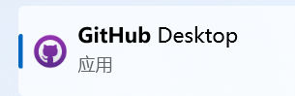

此外，VSCode自带git可视化工具，如果你打算更改一些代码，VSCode是可选的编辑器，同时你可以用它来使用git。位置如下图。

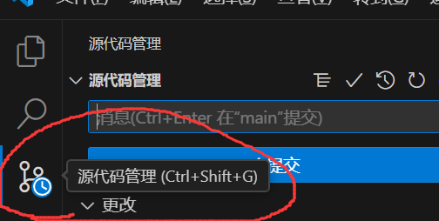

如果你打算长期参与项目，可以参考教程文件夹下的**github项目操作文档.txt**。其中会介绍从注册 GitHub 账号到使用 GitHub Desktop 完成项目同步和版本管理的全部内容。

**但一开始时，你可能只需要获取源文件来尝试一些开发工作，而不打算立刻参与项目更新。那么你可以搁置git这部分的学习，先获取源文件，等到确认将多次参与项目开发时再回过头来学习这部分内容，参考上一段的txt文件。**

此外，如果你的成果对组员有足够吸引力，那或许可以吸引到部分组员来帮你实装内容。不过大部分组员并没有空闲，因此如果你打算参与产出，最好还是尽可能掌握git的使用。

如果想了解更多关于git的内容，可以百度，网上有更详细的教程和介绍。

## 获取项目文件

如果你已经**掌握git**的使用，在你使用的可视化工具中（或者通过命令行）clone项目链接即可，**链接在下方红色箭头的位置**。当文件更新时git可以帮你拉取最新文件。

如果你目前还**没有掌握git**，那么点击**蓝色箭头的Download ZIP**，也可以获得当前时间节点的项目源文件，但无法通过git进行文件管理，这样当文件更新时你无法及时更新。

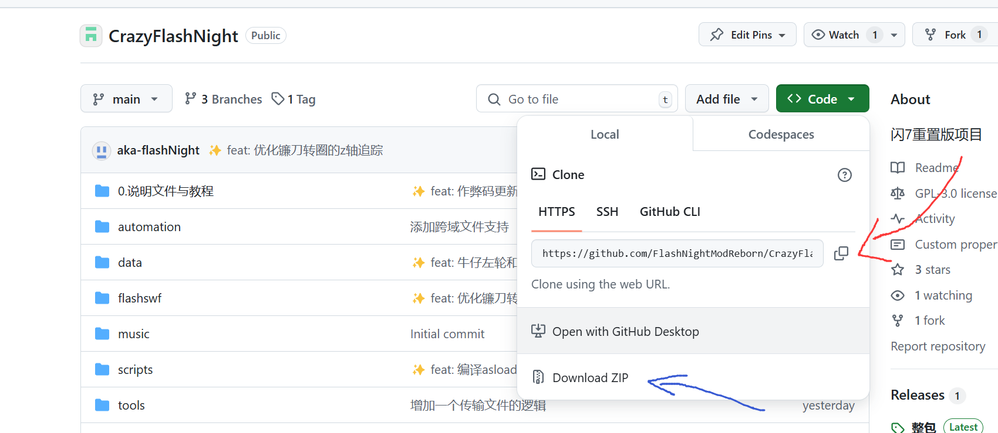

不过不使用git也暂时无需担心，在你的开发内容实装进项目前通常不会产生问题。

需要注意的是，Releases里的整包**并不是开发文件**，而是公开的稳定mod包，用于给玩家游玩，只包括执行文件，不包括开发源文件。

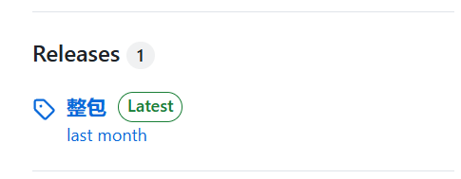

如果你**只需要玩游戏，不需要开发**，那么下这个就行。不过更新未必及时，群文件中可能有更新的版本。

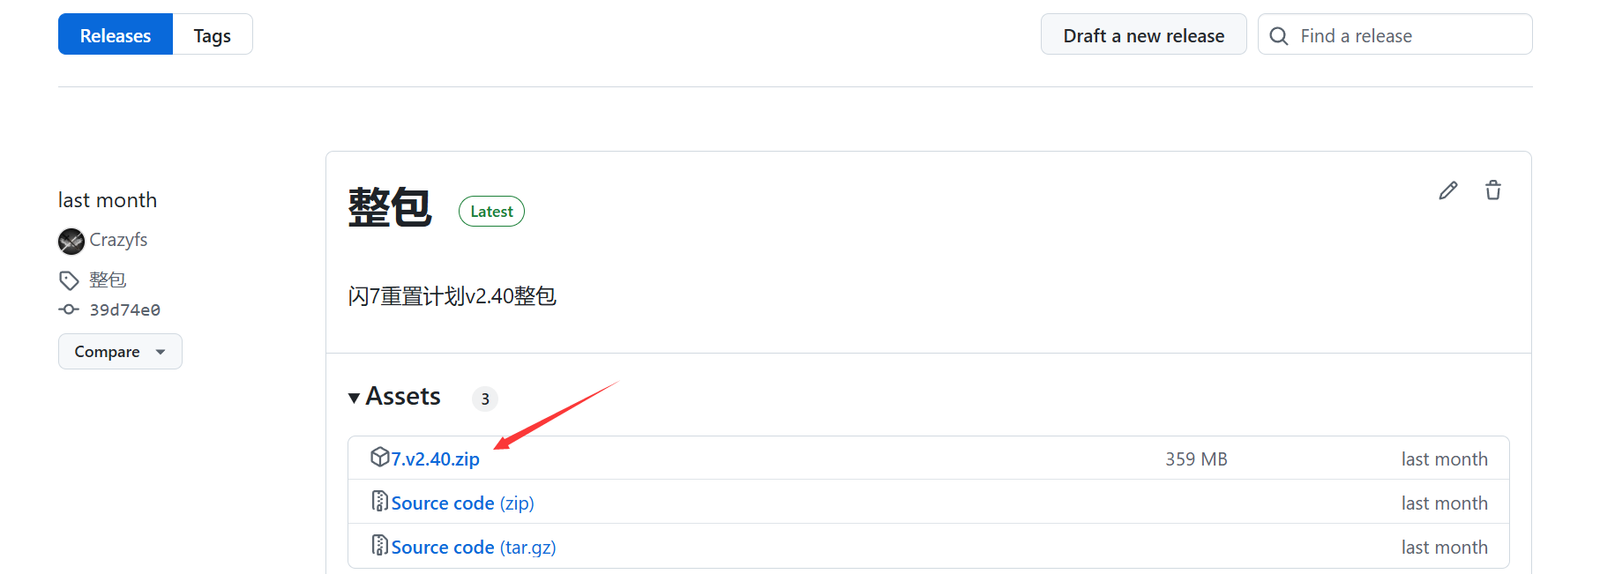

回到开发文件。无论是git还是下载ZIP后解压缩，需要注意的是，**获得的源文件是单独在一个文件夹中，仅用于开发**。如果你要进游戏看效果，把开发文件夹的文件复制粘贴进游戏文件夹，覆盖其中文件，再打开游戏。开发文件夹一定要和游戏文件夹区分开，而且保证其中只有项目开发所用的文件，方便文件管理。

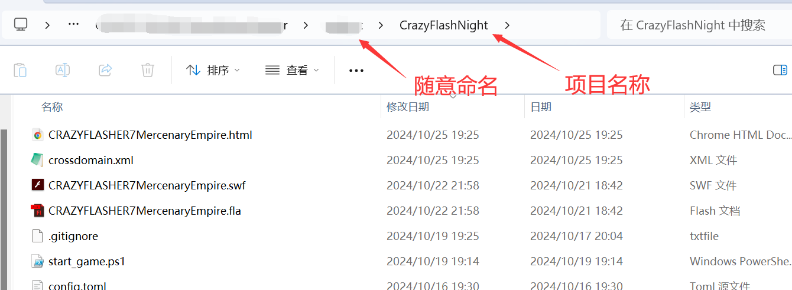

开发文件夹的上层文件夹可以随意命名，此处的CrazyFlashNight就是项目文件夹。（如果你下载的是ZIP，可能会多一个-main后缀）

## 开发文件和游戏文件的对应

上文2中说过，为了规范管理，需要把开发文件单独放在一个文件夹中，而当你需要查看效果时，再把文件覆盖到游戏文件夹中，再打开游戏查看效果。

**开发文件夹就**是上面图中示意的文件夹，你git拉取的路径，或者下载zip解压的路径。而**游戏文件夹**是游戏调用的数据。**你steam打开的游戏只会读取游戏文件夹中的文件，不会读取开发文件夹中的文件**。

**游戏文件夹**通过steam打开，右键闪客快打7佣兵帝国（单机版）点击属性：

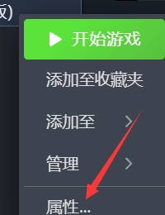 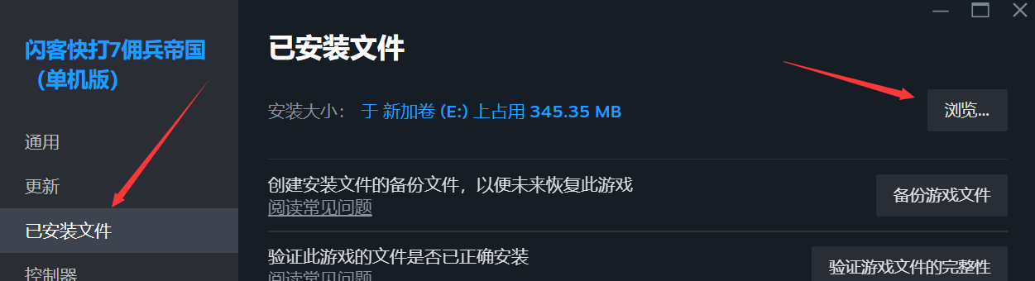



随后在已安装文件里点浏览打开游戏目录。需要注意的是，开发项目里只包括resources文件夹的文件，因此，**打开这个游戏目录后，你需要点进resources文件夹**。

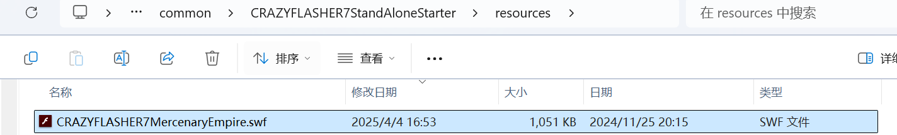

可以看到这里也有主文件CRAZYFLASHER7MercenaryEmpire.swf，和开发文件夹CrazyFlashNight的路径对应。

所以当你更改完你的开发文件后，把**开发文件夹**的所有文件复制到**游戏文件夹**的**resources文件夹**之中，如果提示覆盖说明正确。可对照主文件的位置进行确定，此时点击resource内的exe可启动游戏。不过如果你此前曾错误安装过mod包，那么游戏文件夹可能在错误的路径中有主文件，那推荐全部删除**游戏文件夹**再重装游戏。

**另外注意，因git项目只包括resource内的文件，如果想通过steam启动游戏，需要先覆盖Releases的整包文件（含resource的上层文件夹），再覆盖项目文件。**

## Fla、Xfl、Swf格式开发文件和Flash、An、flash player工具

##### （1）Fla文件、Xfl文件和Swf文件

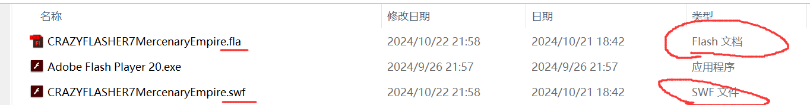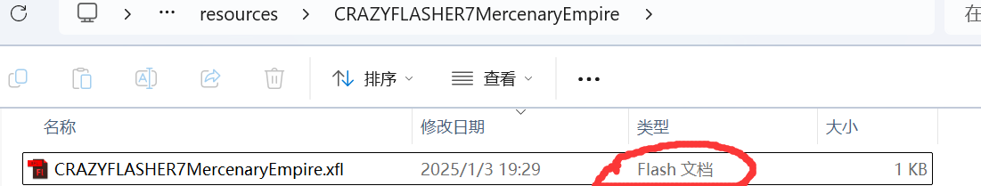

可以看到项目里有大量的fla文件和swf文件。**如果你的文件没有后缀名（上图的.fla .exe等），可以在文件夹的设置里打开**。

**.fla后缀的fla文件**就是我们开发用文件，项目的绝大部分素材、动画、部分代码都在其中编辑，需要使用开发工具进行编辑。fla文件只用于游戏开发，不能直接运行游戏。fla可以编译产生swf文件。

**.xfl后缀的xfl文件**实际上和fla功能相同，是由fla文件拆开得到的基于XML的开放式文件夹里的开发文件。拆开后代码、素材等小文件方便git或VSCode管理，因此部分fla会被拆开，**此时原有的fla会变成一个文件夹，文件夹里面打开xfl就可以和fla一样编辑了**。比如最新项目文件里已经没有主文件的CRAZYFLASHER7MercenaryEmpire.fla，而变成了一个同名文件夹，里面有个同名xfl，可以用Flash CS6打开编辑。

**.swf后缀的swf文件**是由fla文件编译得到的执行文件，可以运行游戏，你所运行的游戏读取的大部分素材和数据就是从swf文件里读取的。**所有的fla更改之后都要编译成swf才能生效**。

##### （2）开发工具-Flash CS6和An：

当前项目主要开发工具为**Flash CS6**，此外绘制素材和动画时可以使用**An**辅助。

**所有游戏中实际使用的swf对应的fla文件，都必须用Flash CS6编辑，不能用An打开**。An也可以编辑fla，但无法兼容as2代码，会导致fla里的as2语言的代码失效，而本项目由as2语言实现。

**因此，再次强调，只有你的素材fla可以用An进行编辑，再将编辑得到的素材复制到游戏用的fla中。而游戏用的fla不可通过An编辑，仅可以使用Flash CS6编辑。**

这是Flash CS 6：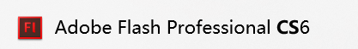

这是An：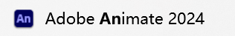

以上两个软件在群文件都有，可自行下载。

##### （3）执行工具flash player和游戏主文件：

**flash player是可以运行swf文件的游戏执行工具**，也就是说你用flash player打开游戏的swf就可以玩了。需要注意的是，游戏拆分为大量swf，其中有一个**主文件**负责调用其他文件（包括其他swf），主文件的文件名是CRAZYFLASHER7MercenaryEmpire。因此，你要打开主文件的swf才可以玩：

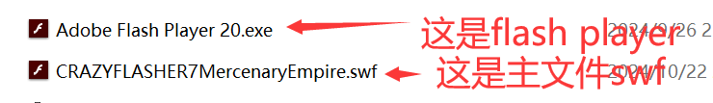

当然，通常情况下，你是使用exe运行游戏，这是因为exe把flash player和主文件的swf打包在了一起，当你打开exe时，实际上就是用这个exe里的flash player在运行这个exe里的swf。如果你使用steam启动游戏，则打开的也是exe文件。



根据这一原理，早期开发中，如果需要修改主文件，操作流程如下：

编辑CRAZYFLASHER7MercenaryEmpire.fla，编辑之后将其编译为同名swf，再将该swf打包成exe。

如果你能理解上述逻辑，说明你已经理清各个文件的作用和关联。至于如何编译，后文将会讲解。

不过，目前游戏的exe文件已改为自动运行同一目录里的swf，因此现在更新主文件的swf后已经不需要再打包成exe了。

根据上文，主文件的swf和exe都可以用来运行游戏。无论用哪种方式打开主文件，都可以调用游戏目录内其他swf以及xml、json等格式存储的素材和数据。

游戏安装包已经自带了一个flash player 20，你也可以用这个游玩其他flash游戏，打开对应swf即可。

##### （4）文本编辑工具-notepad3或notepad++或VSCode：

这里提到的都是开源工具，免费的，如果你在网上下载时发现需要钱说明你被骗了。

文本编辑工具实际上也是开发工具，用于编辑文本类文件。正如flash CS6用于编辑fla文件。

文本文件顾名思义，直接用记事本也能打开，其中存储了大量文本，实际上存储的是游戏会使用到的数据。目前主要用xml格式和json格式存储，大部分位于data文件夹下。

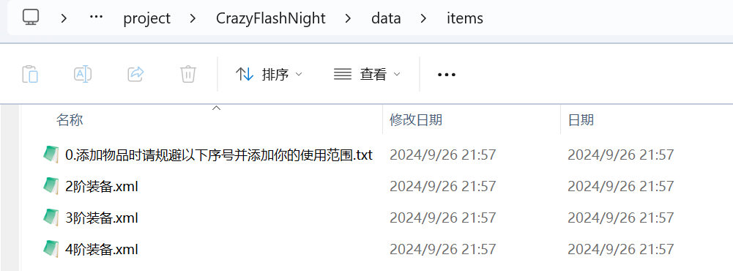

比如data文件夹下的item文件夹里就是装备的数据，task文件夹就是任务的数据和文本等。

因为这些格式要求非常严格，不能有任何差错，因此直接用文本文档编辑时，很可能导致格式错误，使得游戏无法正常读取数据。因此这里推荐一些好用的文本编辑工具，可以方便你查看格式。

notepad3或notepad++实际上就是高级的记事本，工具本身很简单，但也比较好用，可以自行选择。此处的示例是notepad3的效果，格式里关键部分都有高亮或色彩标注：

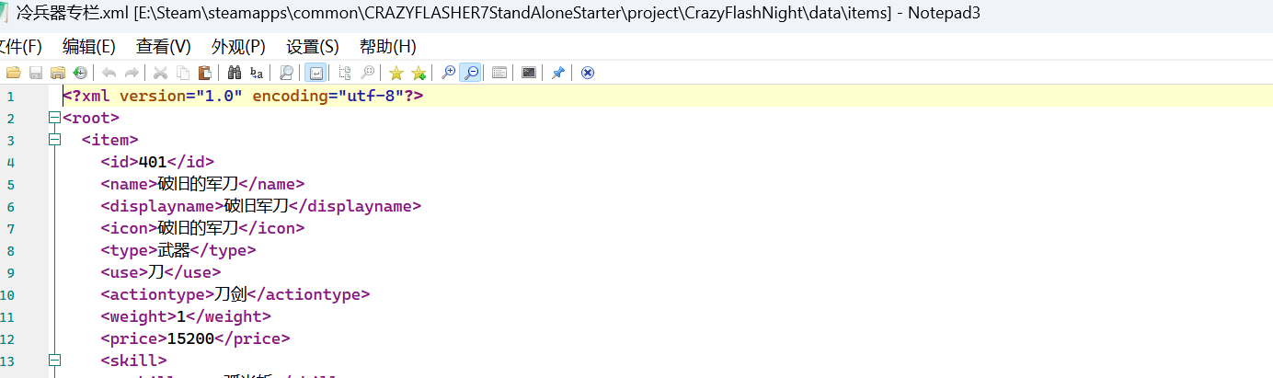

此外，如果你打算参与代码更改，则强烈推荐VSCode。VSCode本身是一种文本编辑工具，但功能复杂，相应的可能需要一定的学习来掌握，经常用于代码开发工作。VSCode可以实现大量功能，包括上文提到的git版本控制，尤其是添加插件后可以实现很多复杂应用。编辑文本当然也可以使用VSCode，如下图。具体相关教程可以百度。

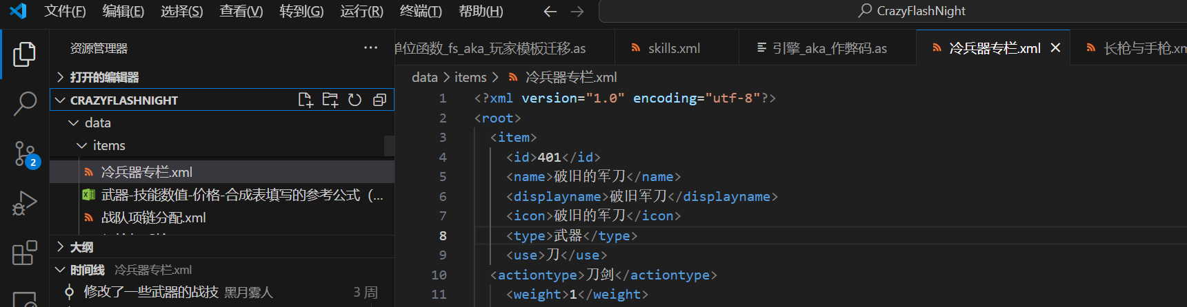

##### （5）文本类型-xml格式、json格式的文本，以及as代码文件：

上一段的**冷兵器专栏**的图是一个**xml格式**的文本文件，xml格式的特点是用<>标签包裹数据，可以认为标签代表属性名，其中包裹的内容代表属性值。比如这里的<name>破旧的军刀</name>，代表这件装备的name是破旧的军刀。**标签必须是成对的**，有<name>就必须有</name>，后者是对前者标签的封闭，二者之间是标签的值。

不过，标签之中可以嵌套一层标签，例如<属性><hp>10</hp><mp>20</mp></属性>

这就是属性之中的hp是10，而属性之中的mp是20，hp和mp两个标签是同一层级的，而属性是他们的上一层。

如果想了解更多关于xml的内容，可以百度。

此外，项目里还会用到**json格式**的文本文件：

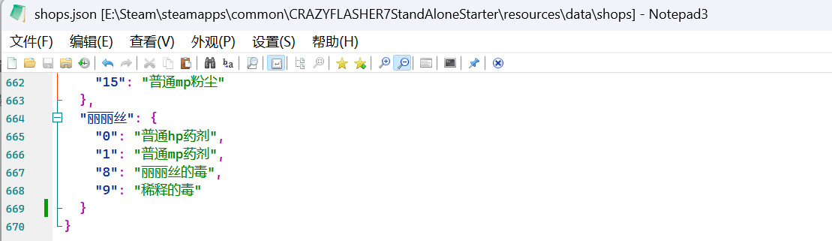

比如存储商店项目的shop文件就是json文件。json文件的常见格式是一组英文中括号{}包裹的**键值对**，一个键对应一个值，用英文冒号对应，键值对格式是**”键名”:值**。用{}包裹多个键值对，**每个键值对之间用英文逗号隔开**，但**最后一项后不能有逗号**。**键名**需要在英文引号中，但**值**可以是不同的数据类型，包括数字、字符串、数组以及键值对，只有**值**是字符串时需要放在英文引号中。在游戏中，经常见到用键名记录属性名，值记录属性值的情况，不过很多时候应用场景会更复杂。

如果一个键值对的值也是一个键值对，可以说这就是一种嵌套。例如：

{

“键名1”:”键1对应的值1，是字符串所以有引号。下一项是数字就没引号”,

“键名2”:2,

“键名3”:{

“嵌套的键1”:”可以看到键3的值是一个新的键值对”

},

“键名4”:[“这是一个数组”,”这是数组里第二个项”,”数组也可以是键值对的值”],

“键名5”:”这是最外层的最后一个键值对，末尾不能有逗号”

}

这需要你有一些代码基础才能理解，例如为什么数字不需要引号，而字符（无论中英）就需要。实际上字符串里也可以有数字，例如”1”，但它和数字的1的类型是不同的。

这里还提到了数组，数组可以认为是一维的表，格式如：[“项目1”, “项目2”, “项目3”]

但其中每一项都可以是不同类型的数据，例如：[“项目1”,2,{“属性1”:123}]

键值对在各个编程语言中都很常见，例如对象、字典等数据类型也都是键值对。它们可以根据json文件中读到的数据快速转换。

如果你不理解，那么只需要记住，**模仿写法时要绝对严格的按照格式进行**。

其中**所有逻辑符号都是英文符号**。引号之中的**字符串**可以有中文符号，但这不是逻辑符号，而是字符串的值的一部分。如果想了解更多内容，百度上有更详细的教学。

而scripts文件夹下的.as文件，是一些代码文件。当然代码本身也是文本，也可以认为它们是文本文件，但格式和内容远不如json和xml文件简单直接，因此通常不会用记事本类工具编辑代码（当然其实你也可以这么做）。Flash CS6可以直接编辑as文件，当然VSCode也比较适合。

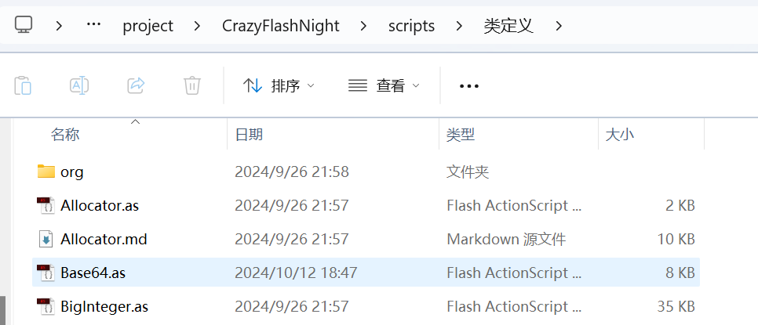

需要注意的是，data文件夹下的xml和json文件可以直接被游戏读取，也就是说，你编辑的内容覆盖到游戏目录就行。但as文件不会被直接读取，上文已经说过，游戏读取的是swf，as文件和fla文件一样，需要编译进swf之中才会被游戏读取。同时，这些as文件在asLoader.fla里进行了调用。因此，如果你更改了scripts文件夹下的as文件，需要把scripts文件夹下的asLoader.fla编译为asLoader.swf，这样才会被主文件读取。

## Fla文件的编辑和编译

##### （1）flash开发基本介绍

用**flash CS6**打开你要编辑的fla，原版武器、子弹、特效和怪物大部分都在flashswf\arts文件夹中，而重置版新增的则大部分都在flashswf\arts\new之中。

此处随意打开一个fla文件用于示例：

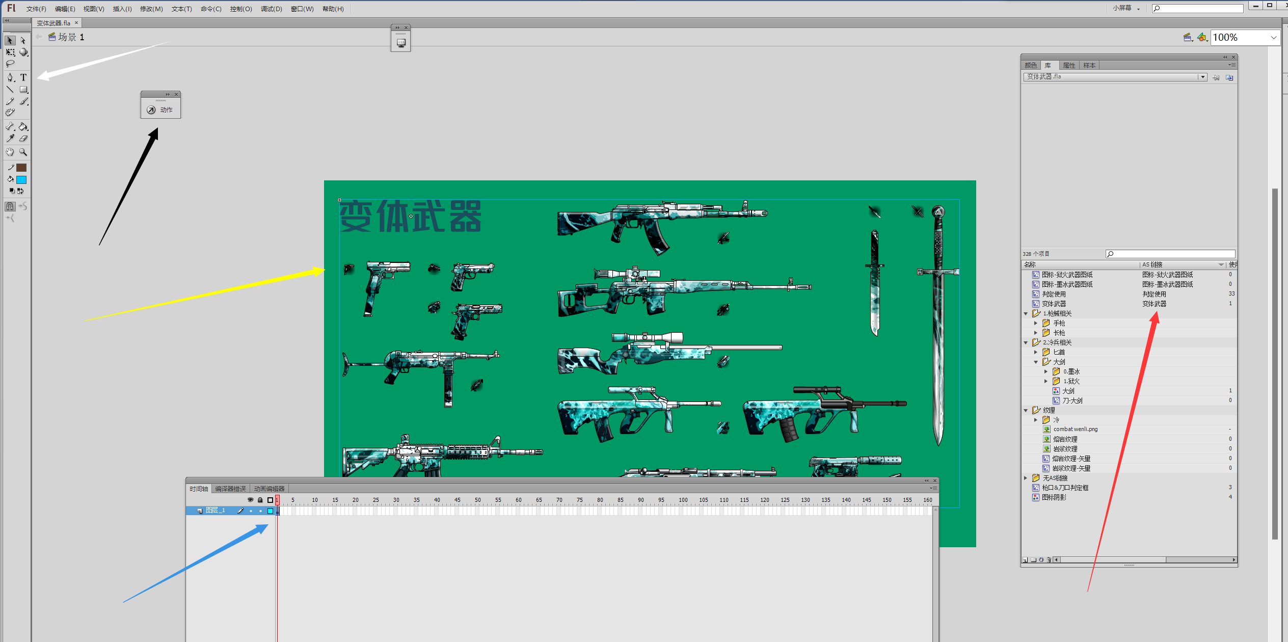

右侧红色箭头的窗口是**库**，也就是所有元件存放的地方，无论物品、子弹、特效还是敌人，本身都对应一个元件，而元件可能由多个元件或图形等组成。你可以在库里直接右键编辑元件。

需要注意的是，AS链接就是文件的引用名，这个才是元件最重要的名，**你在游戏中识别该元件，需要对应的就是AS链接里填的引用名**。例如data文件夹里的数据，需要填写元件时，就与AS链接对应。

蓝色箭头指的位置是**时间轴**，里面有图层和帧，现在游戏每秒30帧，通常元件会从第一帧向后循环播放，不过很多元件写了代码，会根据代码控制播放逻辑。

黄色箭头指的是**舞台**，里面是你所编辑的内容。

黑色箭头指的**动作**窗口实际上里面是**as代码**。

白色箭头指的部分是绘画工具等**工具**。

如果你发现你缺失一些窗口，在最上方点击窗口可以打开。

具体如何编辑，可以自行参悟，或者百度查看教程。

有一个核心的**层级**概念需要理解：例如上图是一个fla文件打开的默认窗口，舞台可以认为是最外层，当你把一个元件拖到舞台上时，这个元件就处于舞台这个**层级**。而此时你双击元件，可以进入这个元件内部进行编辑，此时你可以理解为这个元件内部是刚才的层级的**下一层级**。同理，这个层级如果还有另一个元件，那其内部依然是更下一层级。

不过这个fla的舞台并不会在游戏里调用，**只有主文件的舞台会在游戏里使用**。除了主文件外，其他swf对应的fla**只有库中的元件会被游戏引用**。

再次强调，游戏里用到的fla文件，也就是会编译为swf的fla文件，只能用**flash CS6**编辑，否则会导致文件里的代码失效，无法运行游戏。

##### （2）fla编译为swf

当你修改完毕后，此时就可以保存文件，然后编译为swf，再把swf文件覆盖进你游戏目录中（参考本教程中的一.3.），就能打开游戏查看效果。

编译的方式也很简单，如图所示：

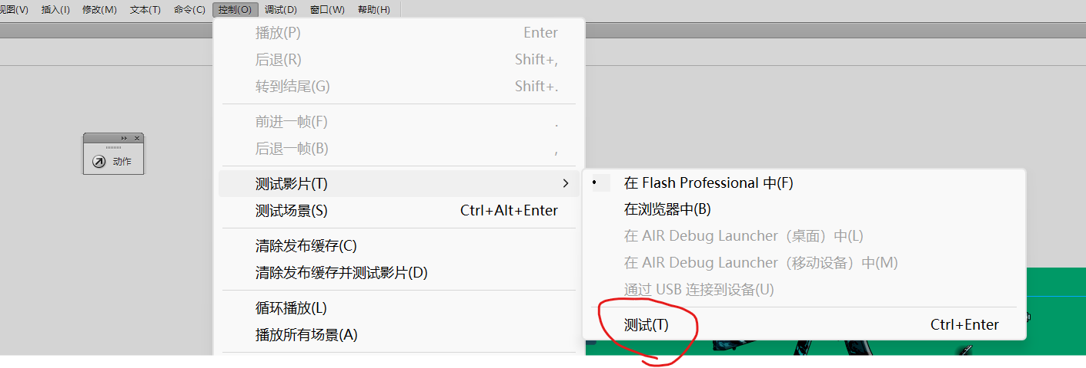

点击这个按钮，就能进行编译。然后查看这个fla所在的文件夹，如果此前没有同名swf，这时就会生成一个同名swf。如果已经有了同名swf，这时候还是会生成一个新的，然后自动覆盖掉旧的。

项目里已有的swf都已经被游戏引用，这是因为它们都被声明过，因此，你新增的swf也需要你进行声明，才可以在游戏里运行。下文将讲述如何添加只属于你的fla，并且声明你的fla所编译出的同名swf文件，实现对你开发内容的调用。

# 新增你的Fla素材文件并声明调用

无论你想添加物品、特效、子弹还是单位，都需要有一个属于你的fla文件，在里面放置内容。将fla编译为swf后，你也需要声明，才能让游戏调用你的swf。

虽然项目提前预留了一些已经声明的空fla文件，可以直接放置素材并编译，如下图所示，但原则上你最好拥有一个只属于自己的独立fla用于开发工作。如果根据此教程，你依然无法顺利声明调用你的文件，那么再回来使用这些公共素材位也未尝不可。

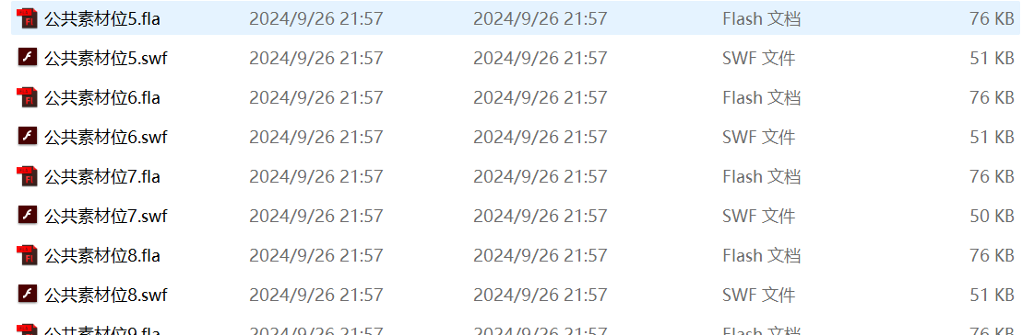

## 新建你的fla文件（可复制空fla）

新建一个fla文件并改成你想要取的名字。当然，**你也可以复制一个空文件再改名**，例如此处的公共素材位5.fla，打开后发现没人用过，只有我们提供的**默认参考元件**，那么复制并改名即可。

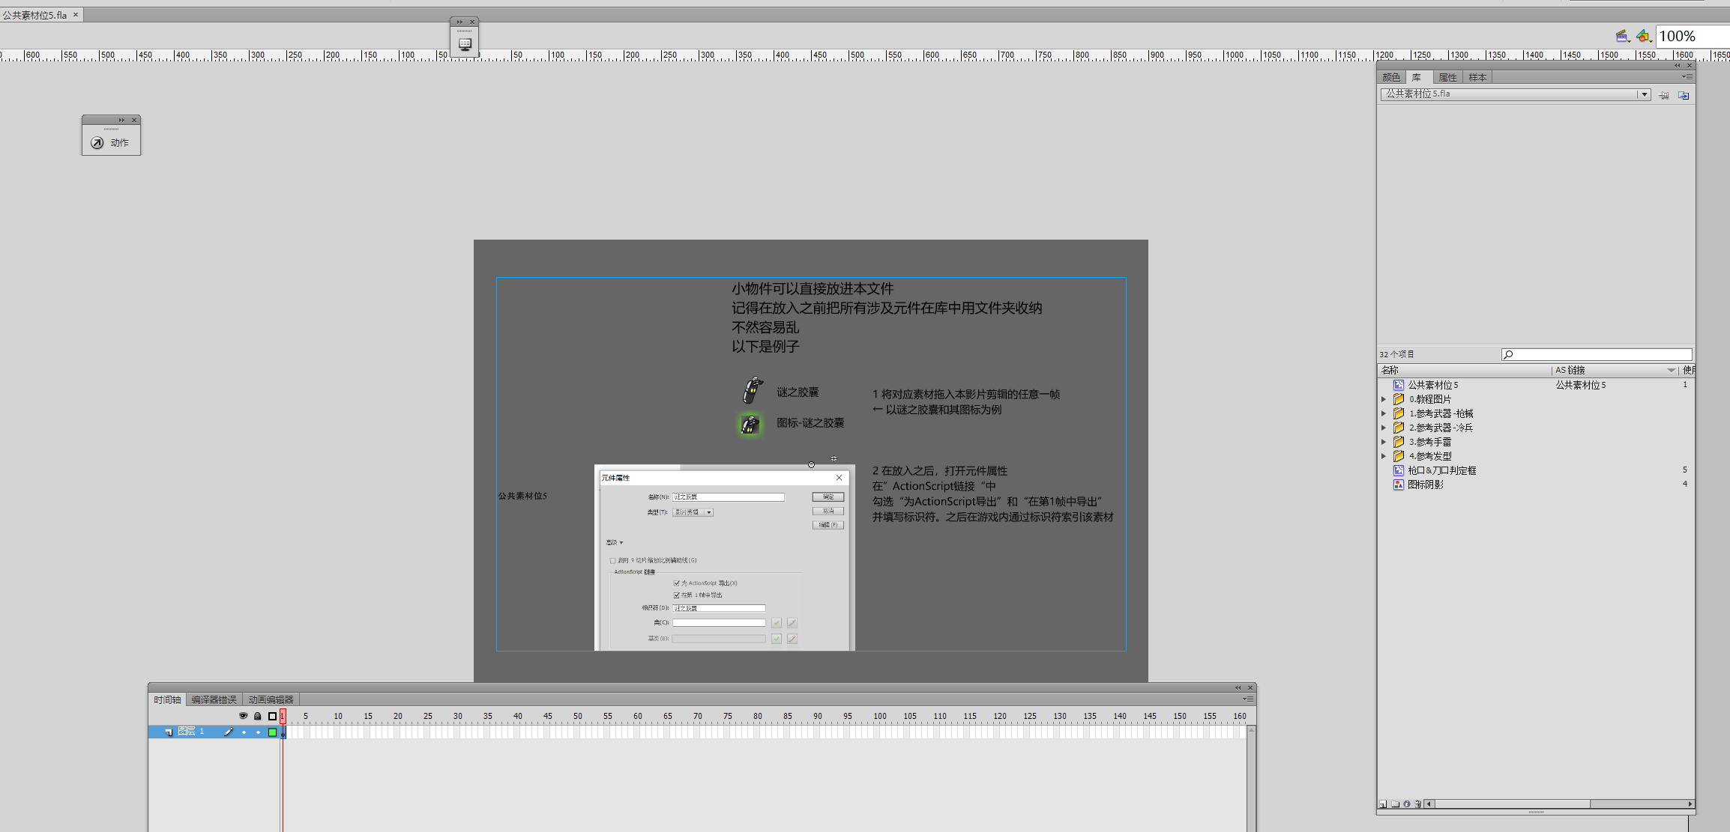

不过，这里只有物品类的默认元件，**如果你想要增加的是新单位（战宠/怪物）**，那么我推荐你复制这个fla：蛙型仿生僵尸.fla

这是我一开始用来当敌人模板示例的怪物，现在只有这个fla中有基础模板和怪物实装的教程。

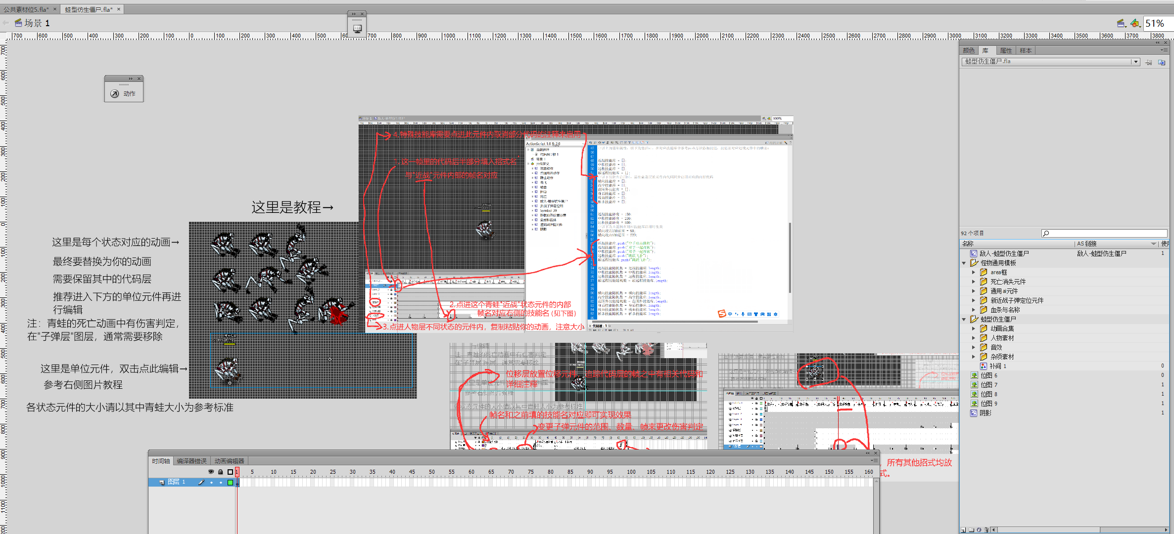

此处的教程写的可能需要一定悟性，后文二.4.的部分会逐步进行基础的描述，如果还有不懂的地方，可自行尝试参悟。

接下来将分别描述如何实装物品和单位。

## 物品实装

##### （1）素材添加

物品实装非常简单，这里复制了公共素材位5.fla，改名为你自己的文件名即可（此教程为物品教学.fla）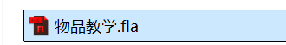

打开后，查看右侧的库，以冷兵器为例，可以发现物品需要图标和物品本身两个元件。图标顾名思义就是图标用的元件，而另一个元件是物品本身用的元件。

需要注意的是，此处as链接的格式需要和示例严格对应，而名称出于规范和方便搜索的因素，也可以和as链接保持一致。

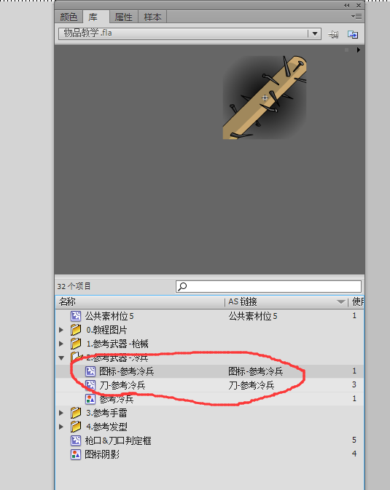

右键复制这两个元件，并粘贴。为了规范管理，你可以新增一个文件夹，再粘贴进文件夹中，此处用的是教学物品这个文件夹：

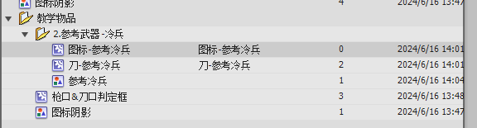

这里把相对路径都复制进来了，你可以重新排布一下，或者把内部这个文件夹名改了，然后再把元件名和as链接改了。你的物品的名称是什么，就替换掉上面的“参考冷兵”，注意其他格式要完全一样，也就是图标要有”图标-“前缀，刀要有”刀-”前缀。此处改名为教学刀，如下图所示：

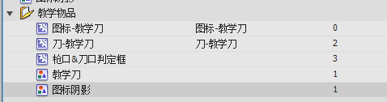

右键，编辑这里的刀-教学刀元件，可以发现左侧就可以开始编辑这把刀了。

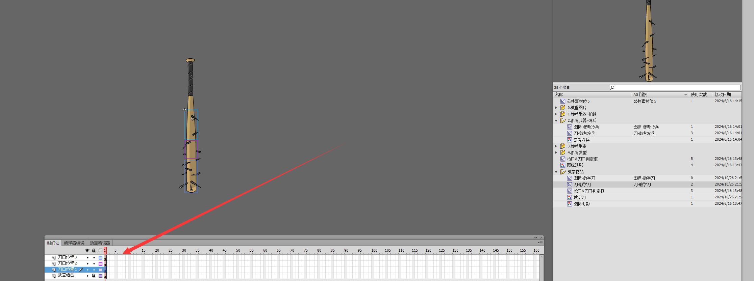

这里的图层名描述的很清楚，三个刀口对应上面三个框，每个框都代表攻击时会有一次判定，框的范围就是判定范围。

出于数值规范，目前的刀基本都为三个刀口，三个刀口互相不重叠，覆盖整个刀的有效攻击位置。

第四个图层就是刀的美术素材，这里的锁代表锁定了，点击就能解锁。

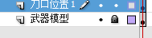

解锁后就能替换为你的刀的素材了，注意大小和位置要用这个刀作为参考。我推荐你右键插入一个新图层，然后再放你的素材，大小和相对位置用已有的这个刀作为对照，调整完毕后再删除原有刀的素材。

刀口注意不要误删了，保留这三个刀口调整位置和范围即可。左侧有任意变形工具，可以调整大小。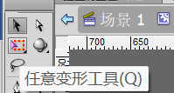

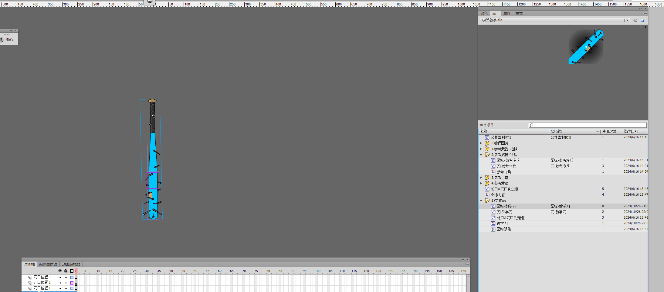

这里随便改了一下，改完了可以发现右侧图标也跟着改了，因为你复制时，图标里引用的元件就是这个刀元件，所以不需要再改了。

如果未来你遇到了需要更改图标元件引用元件的情况，那么点进图标元件编辑，解锁下图红色箭头指的帧，然后把这个图层两帧里的元件点击右键交换元件，就能换成其他元件了：

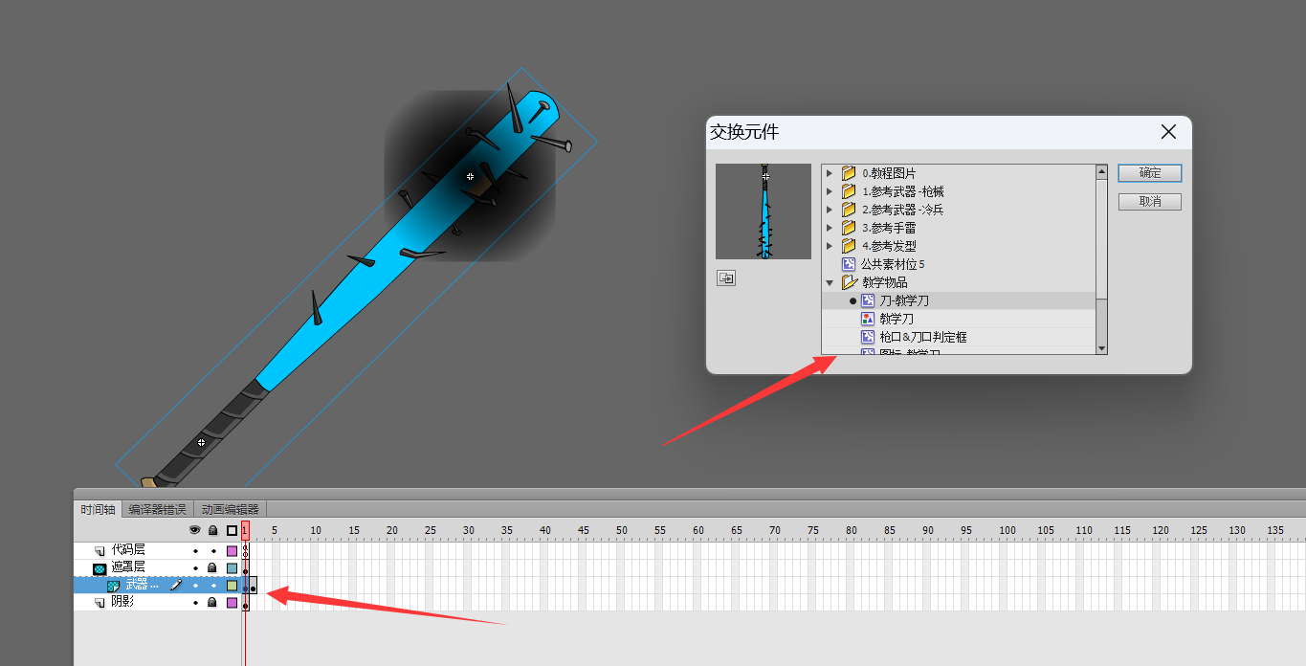

当然此处添加刀是不需要更改的。

到这里，你的刀的素材部分就完成了，如果是枪的话，手枪和长枪也各有一个例子，复制对应元件就行。注意**一定要有一个枪口元件**，类似刀口，不过只有一个。其他的逻辑和刀差不多，但元件前缀和data里的一些属性不同。

而防具没有刀口枪口，但拆为了很多元件，命名格式更复杂，自己找参考套装吧。

注意无论武器还是防具，你加的东西大小位置都要和参考物对应。接下来是数据部分。

##### （2）物品数据添加

打开开发文件夹的data文件夹，找到item文件夹：

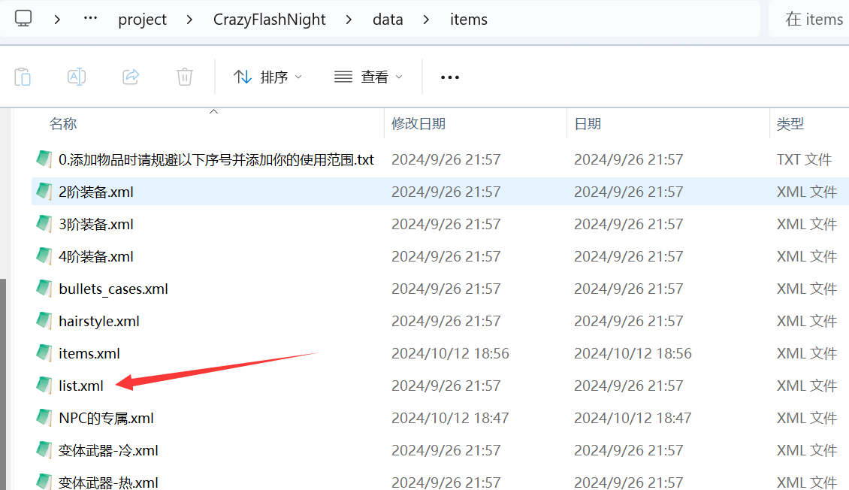

注意这里的list.xml，这个list负责管理这个文件夹下哪些文件会被游戏调用。

打开list.xml，最后添加一行，要保持格式完全一致，此处取你打算给你的xml文件取的名字。这里的示例就是教学示例.xml。

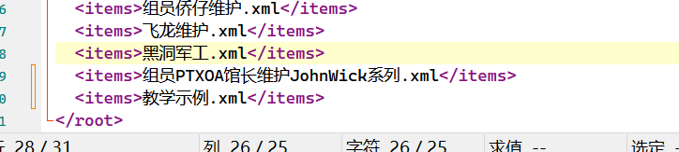

然后复制一个内容少的xml（但最好至少有一个），可以查看文件大小。比如此时物品少的是这个，只有两个物品：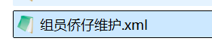

粘贴并改为你的名字，此处用教学示例：

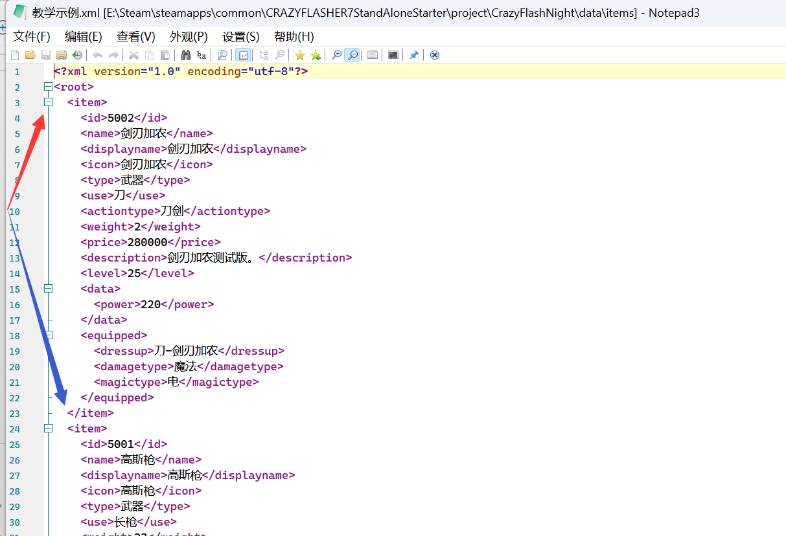

Xml格式在上文教过，再次强调它的格式要求是非常严格的，而且要一一对应。

这里的每个item标签内就是一个物品，上图红蓝箭头之间的部分，其中红色箭头指的那个按钮是notepad3自带的功能，点击可以直接把这个标签内的东西收缩起来。

这里把两个物品都收缩了：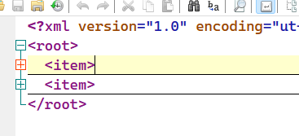

如果你用的不是notepad3也没事，只需要注意只保留第一个<item> </item>之间的内容，其他的<item> </item>都整个删掉，注意不要多删。

删完之后应该只有下图这些内容，<root></root>是最外层，其中有一个<item> </item>。

此时更改这里的<item> </item>中间的数据就行，如果你要新增新的物品，则复制<item> </item>之间的部分，再粘贴然后再修改就行。

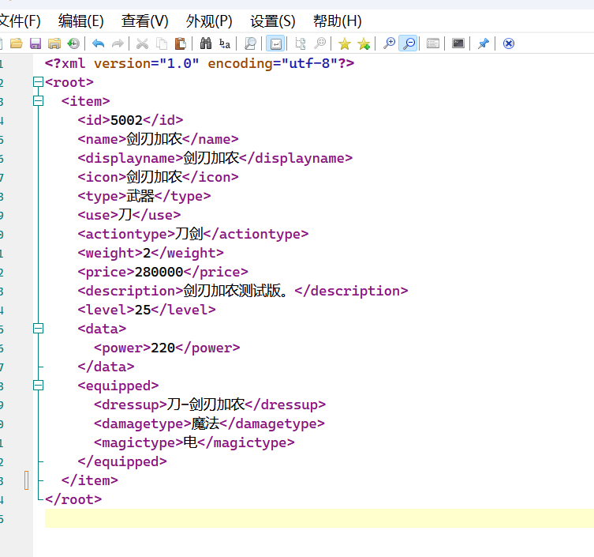

不过先别急着填数据，打开这个文件：

0.添加物品时请规避以下序号并添加你的使用范围.txt

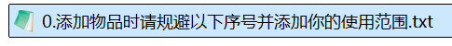

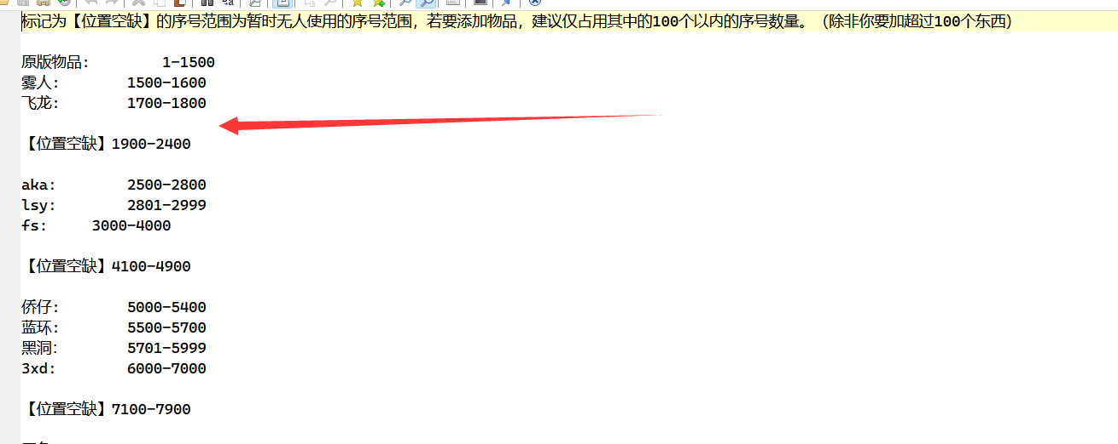

这里负责记录物品id，因为物品id不能重复。其中已经覆盖的范围的id你不能再使用，随便找个空缺，加上你的名字，并选择一段范围，注意和其他人的首尾也不能重复（比如你不能再选择1800，因为飞龙的物品已经占用了，只能是1801-xxxx）

然后就可以编辑你的xml了，改成你的物品数据，id用你刚才填的范围内的id：

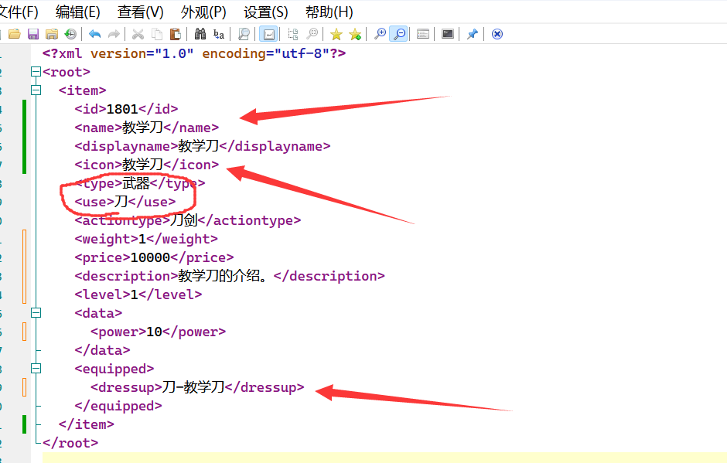

注意你自己的物品的id也别重复了。

这里红色箭头指的name icon dress-up的三个内容要和你fla文件里的as链接对应：

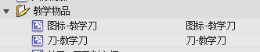

注意dress-up要加上”刀-“的前缀，而另外两个不用。Icon对应的是”图标-“后面的内容。

圈起来的type和use是固定内容的，不能乱填，比如刀对应的就是武器和刀，其他类型物品请自行参考同类物品。

剩下的是自己可以改的部分，保持数据类型一样就行，原本是数字的填数字。Displayname是游戏里显示的名称，只负责最终的显示，不负责引用，可以和name不一样。但所有你定位这个物品用的都是name里填的名称。其他的属性如果英文不好可以百度。

以上数据部分就结束了。

上面所有更改的文件都要复制到游戏目录里才能看效果，不过此时还没讲到引用部分，所以你的swf应该还无法读取，接下来将讲解如何引用。

## swf文件声明调用

你的fla编译的swf需要声明才能调用。注意，项目中原有的swf都已经声明过了，这里要声明的是你上文新增的新fla编译的swf。

打开你项目文件夹的flashswf\arts里的things-new.fla，这是负责声明新增swf的文件：

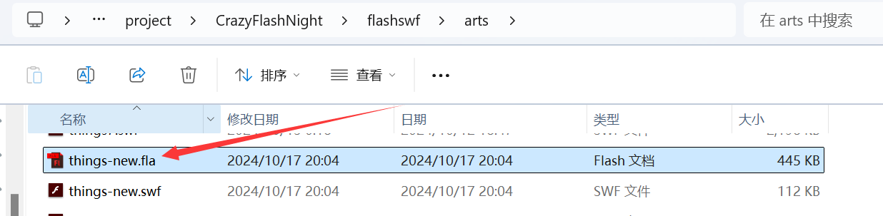

打开后可以看到舞台，双击下图红色箭头指的元件：

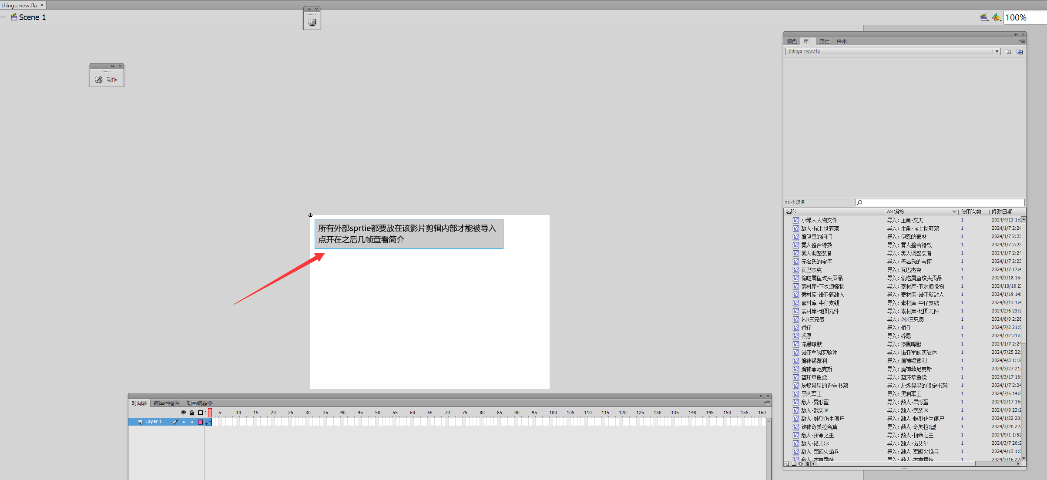

点击下图红色箭头指的帧，可以看到舞台上有一堆元件，这些元件都引用了不同的swf。

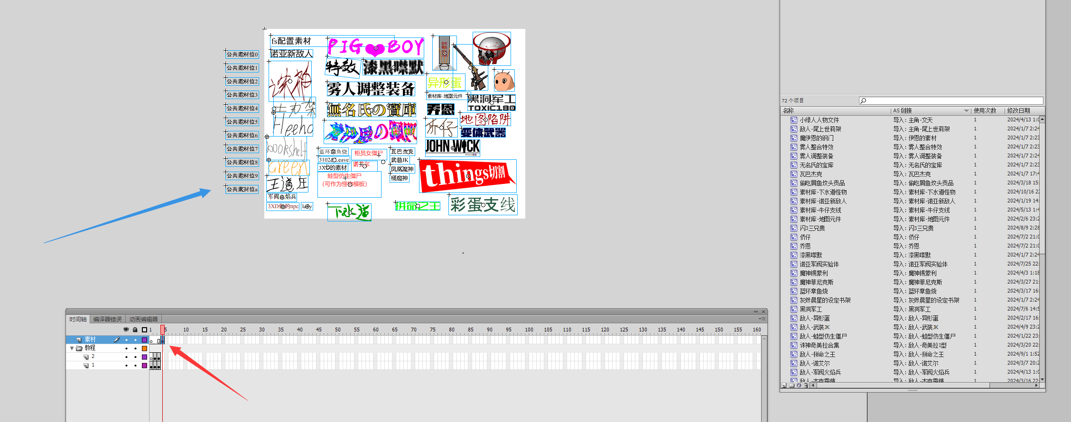

现在查看右侧的库，右键选择其中一个，直接复制，这里选了柜员女僵尸这个元件：

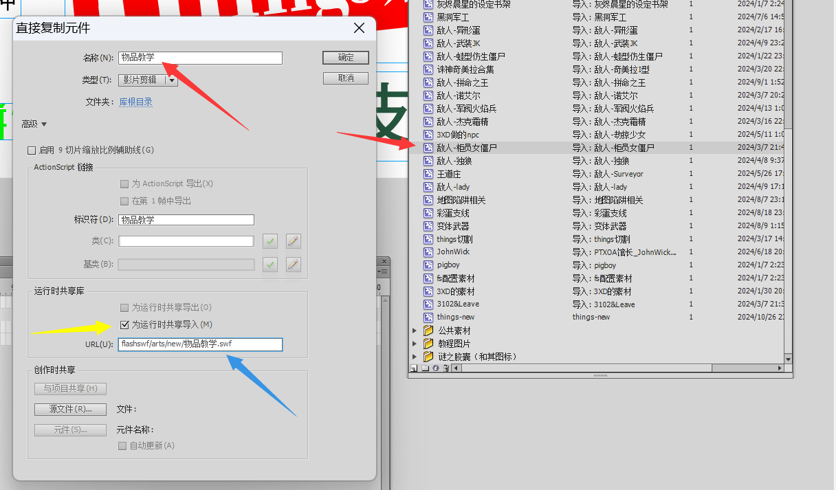

注意点右键然后直接复制就行了，不要编辑原有的元件，否则会破坏它的引用，导致引用失效。

点直接复制后，如上图所示，把名称改了，对应你的fla的文件名，例如我上面创建的fla叫：物品教学.fla，那么此处填物品教学就行。

如果你的fla是其他名字，那换成对应的就行。

然后点击黄色箭头的【为运行时共享导入】，**勾选上**，这样你会发现标识符里自动也变成对应的名字了，我这里就是物品教学。如果没有代表你步骤可能出错了，还不行就手动填写标识符吧。

然后蓝色箭头的**URL是需要填写的**，这里填的是：flashswf/arts/new/物品教学.swf

可以看到这就是你的物品教学.fla编译出的swf的路径+文件名，这是相对路径，也就是从主文件向下的路径，因此从flashswf开始就行了。这么填就代表你的swf的位置在flashswf/arts/new这个文件夹里面，文件存放的路径也要是正确的。

然后点击确定。

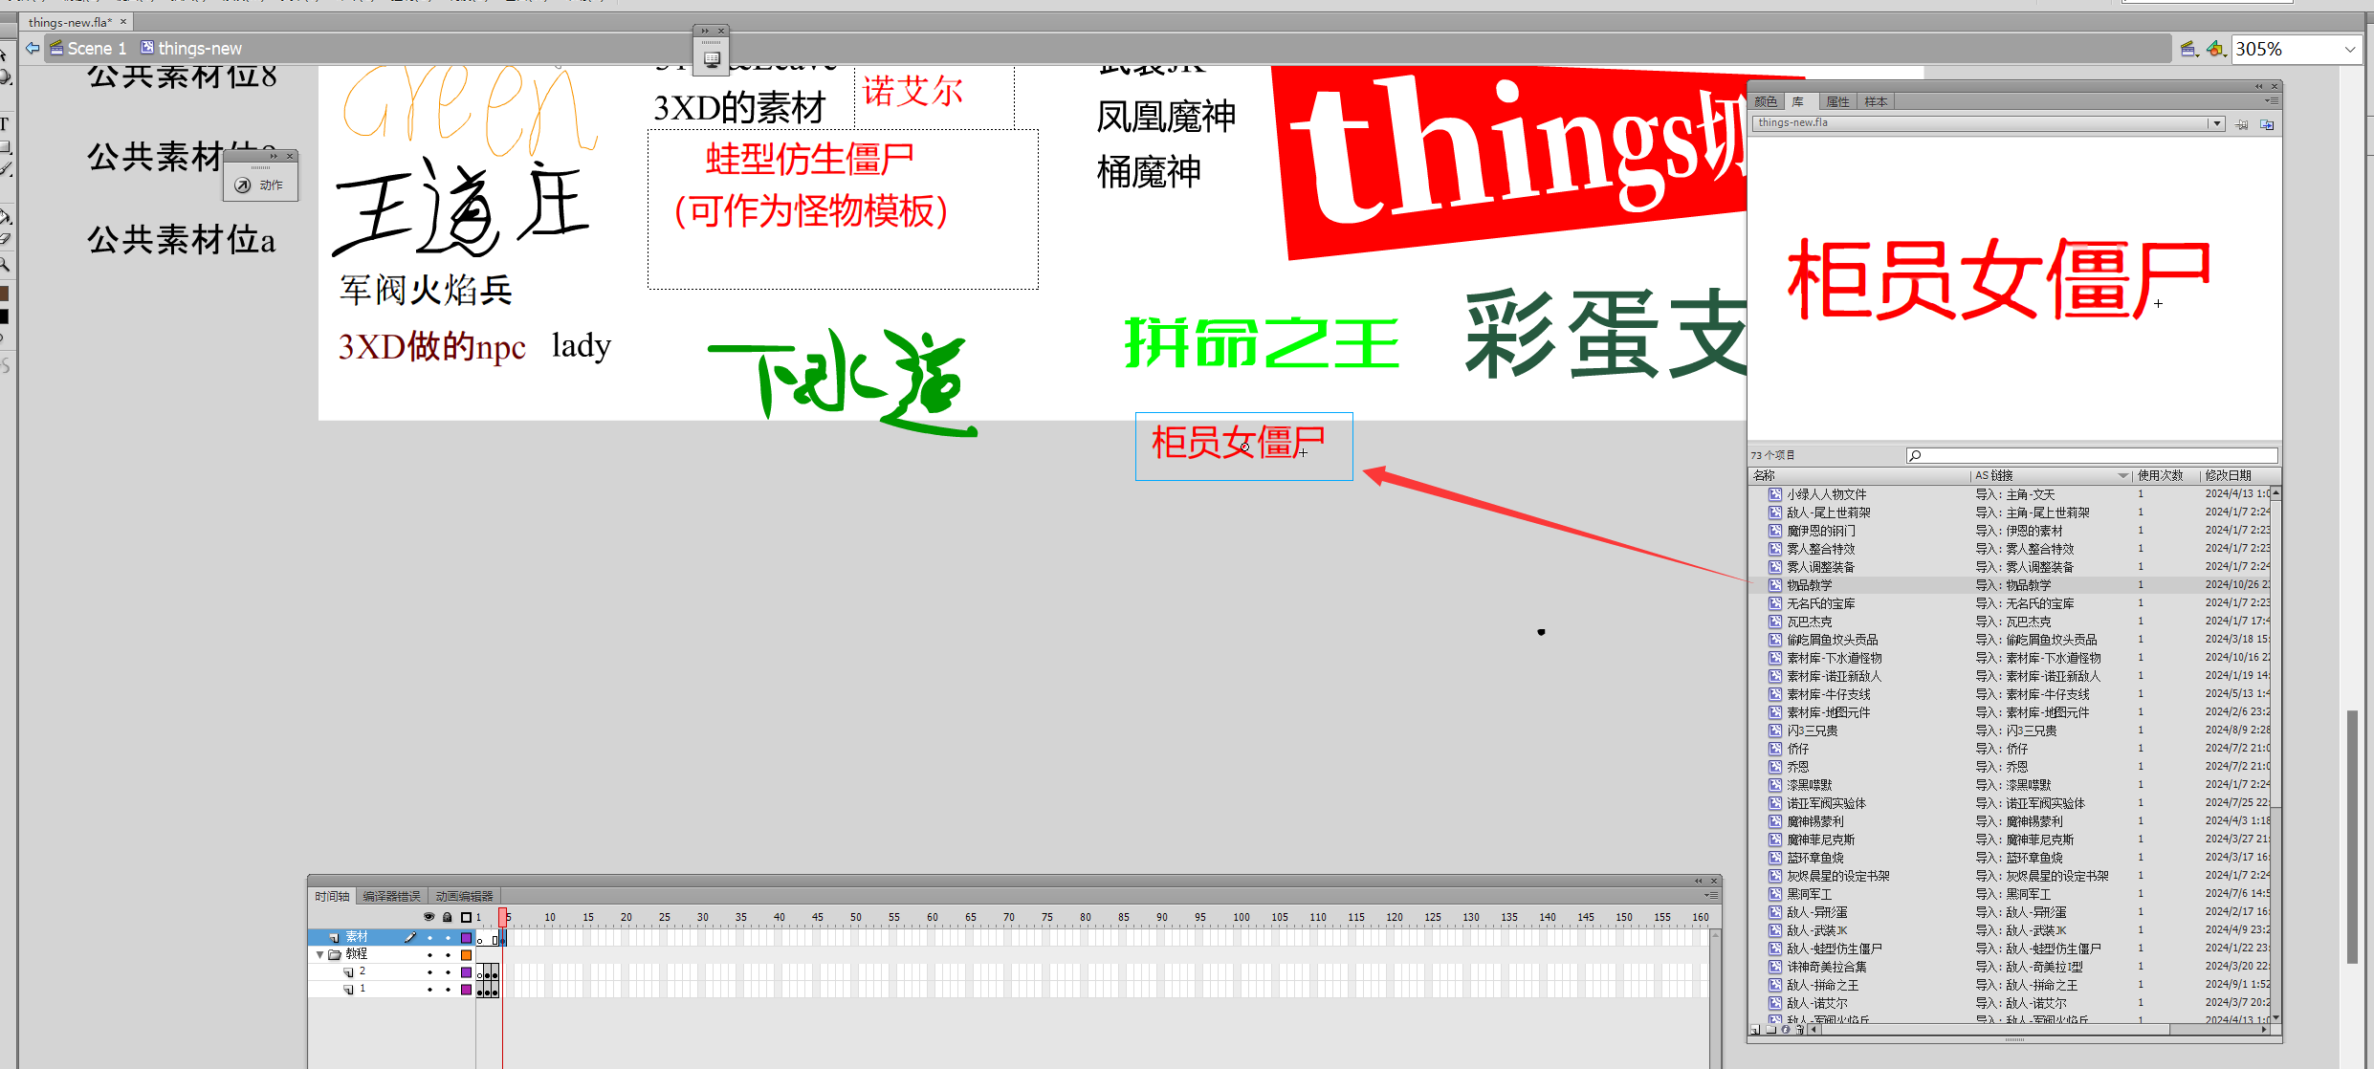

确定之后，库里就有你的元件了，然后把这个元件拖到这一帧对应的舞台上。

不过可以发现我这里拖过来的元件的红色字体写的还是柜员女僵尸，但这只是素材，随便是什么都行，不影响。如果你看不顺眼，一定要改的话，那双击编辑（编辑的是你新加的拖过来的元件，别编辑错了），改成别的就行。需要注意的是，编辑会破坏引用，因此编辑完后你要右键再点击这个元件的属性，再次按上文操作，勾选【为运行时共享导入】并添加Url：

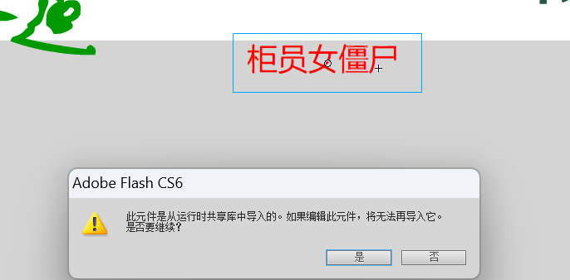

点击确定，改成物品教学

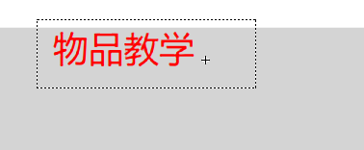

点击左上角的things-new，退回上一层，如下图

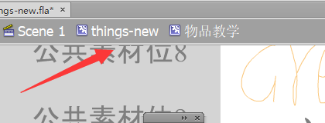

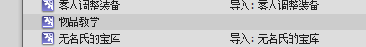

可以发现右侧库里的导入没了，如上图。

右键该元件点击属性，再次勾选【为运行时共享导入】并添加Url，如下图所示。

url的格式还是：flashswf/arts/new/物品教学.swf

注意这里的物品教学要换成你前面新增的fla的名字。

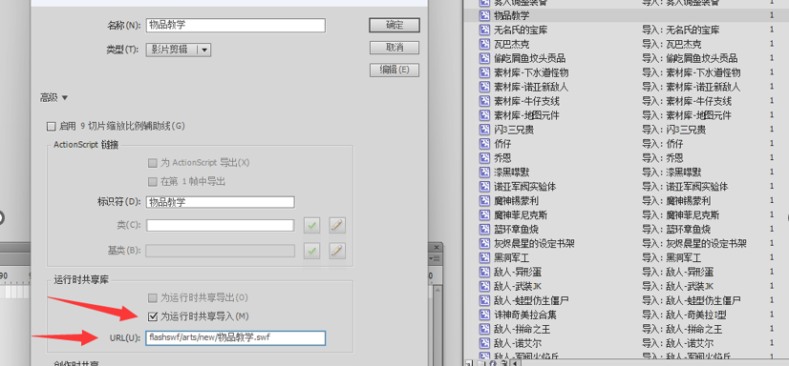

点击确定，保存things-new.fla，然后编译（控制-测试影片-测试）。

**回头打开你自己的fla**：

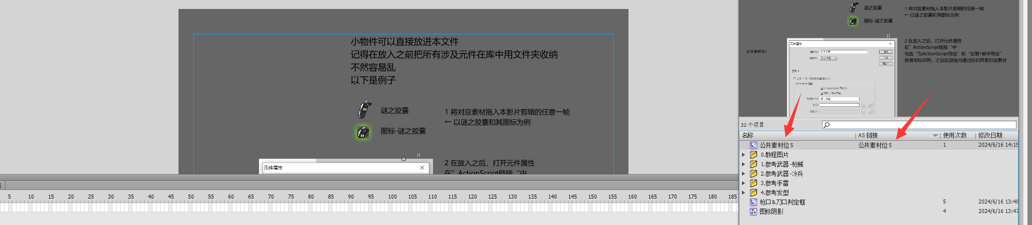

可以看到右侧库里这个元件还是叫公共素材位5，把as链接和元件名都改成你的文件名，这里就是物品教学（如果你是新建的fla没有这个元件，就随便复制个元件再改名）：

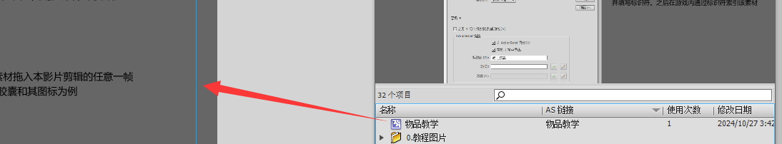

改完之后拖到你的文件的主舞台上，如果你复制的公共素材那么舞台上已经有了。改完后记得保存编译。

随后，把你改过的things-new.swf、你的fla编译的swf、你在data文件夹里改的所有文件，都覆盖到你**游戏目录的对应文件夹**里。

**此时打开游戏，就能发现你实装的东西了**，物品在修改器物品里。单位也在修改器里可以查看。

接下来介绍如何实装单位，比物品复杂很多。

## 单位如何实装

首先新建一个fla，用于游戏读取，不过我建议直接复制一个青蛙fla，也就是上文提到的蛙型仿生僵尸.fla，位置在flashswf\arts\new。

复制粘贴并修改成你的文件名，一般用这个单位的名字命名就行。这里正好要实装一个叫鳄嘴兽人的新敌人，就用它来示例了：

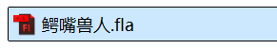

如果你已经有了自己的fla，那把青蛙fla里的元件都复制粘贴到你的fla里就行，不需要再建新的。

**这个是游戏读取的swf用的fla，因此只能用flash cs6编辑**。

当然，这个fla也要声明引用才行，因此，如果你是新建的fla，那么你编辑完之后，还要按上文3.的步骤进行引用。

此外，你可能有一个存素材的fla，里面有你画好的动画。这个素材fla不需要被游戏读取，也不用编译成swf，它只用于素材绘制和动画制作，因此你可以用an编辑。

需要注意的是，an编辑之后，你需要粘贴到上面这个游戏用的鳄嘴兽人.fla里。不过an部分功能不能在cs6里调用，所以你可能需要合并图层等操作，避免错位等异常。

这里示例用的素材fla由其他组员制作，已经有了完整所需的所有动画，因此素材fla和怪物fla是分开的，素材fla如下图所示（名字最好注明是素材fla）：

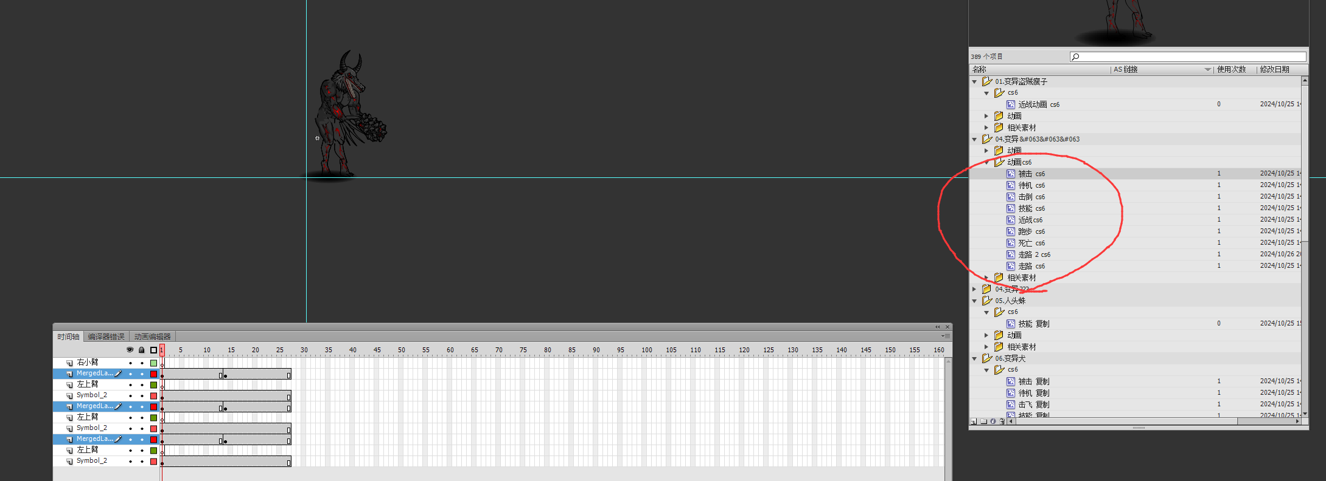

当然你也可以直接在你复制的青蛙模板里用flash cs6从零开始重新绘制新素材和动画，原理是一样的，但最好先做好动画素材再实装单位。这里用已有动画复制粘贴来教学。

再次查看你刚刚复制的青蛙模板的fla，我这里就是鳄嘴兽人.fla：

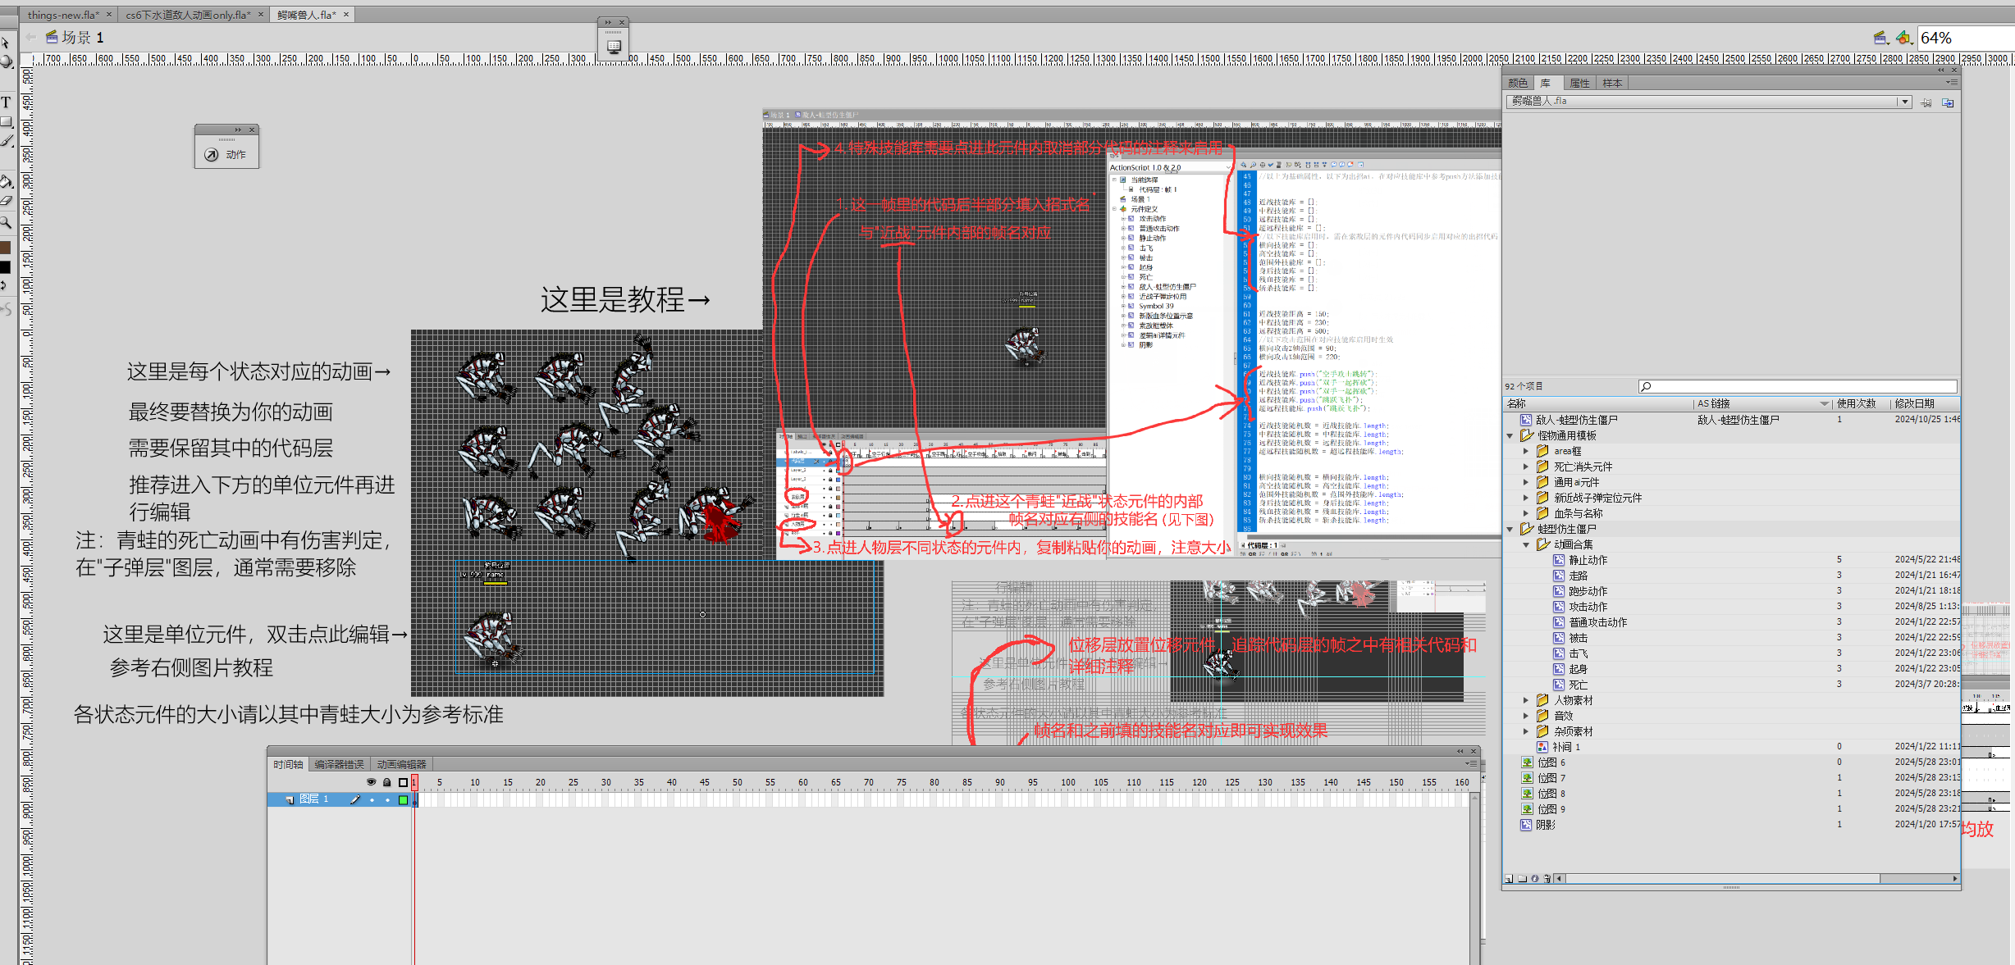

可以看到里面还是青蛙。

主舞台上已经放了青蛙各个状态的元件，每个都不同，但有一个长条的，这个才是单位元件。其他的元件都是构成单位元件的一部分，每个负责一个状态。

此外舞台上很明显有一堆详细教程，也是我写的，可能需要一定悟性，你可以自行参悟，这里按流程进行基础的教学：

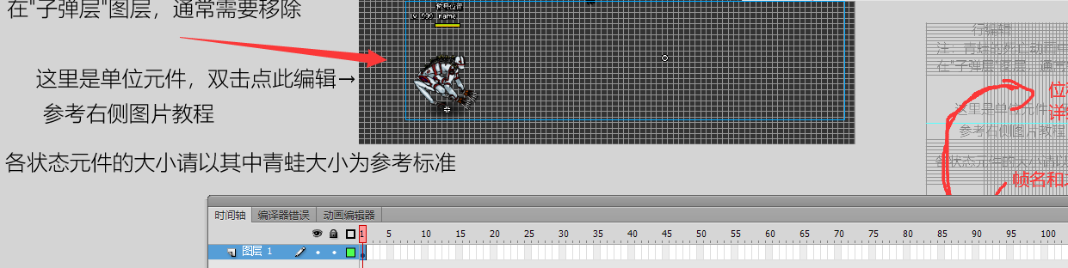

双击红色箭头指的这个单位元件，可以看到左侧提示也注明了这点。

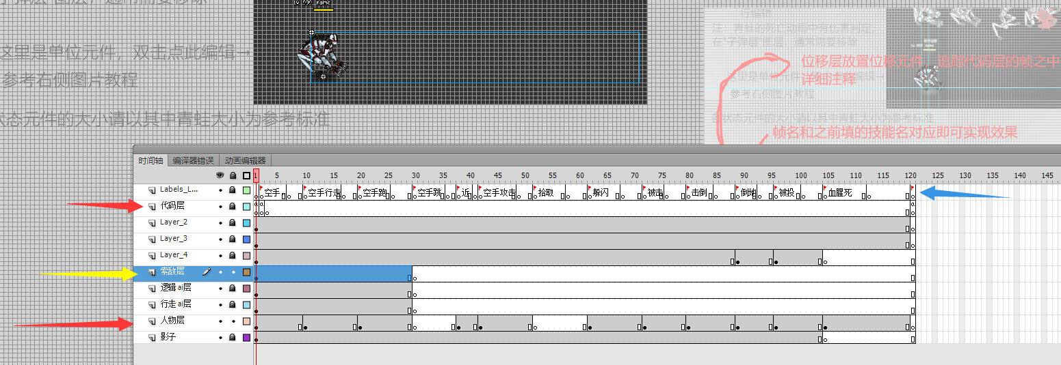

进来之后可以看到时间轴变成了上图的样子，每个图层负责不同的功能。蓝色箭头指的是帧名，同时这里的帧名对应的是状态，也就是角色的状态变成其中某个时就会跳到对应帧。帧名这个图层不能修改。

红色箭头指的两个是你需要修改的，代码层的框架已经搭好了，只需要修改基本属性和招式名。之后再介绍这个。人物层就是每个状态对应的动画，需要换成你加的怪物的动画，此外其中有子弹、位移等判定，也需要进行一定调整。

黄色箭头指的是索敌层，通常不需要修改，但里面有部分高级功能，默认是锁定的，你可以解锁，fla里的教程详细解释了，这里先不介绍，因为大部分怪物都用不到。

我们先替换动画，先选定第一帧的空手这个状态的人物层元件，直接双击点进去编辑：

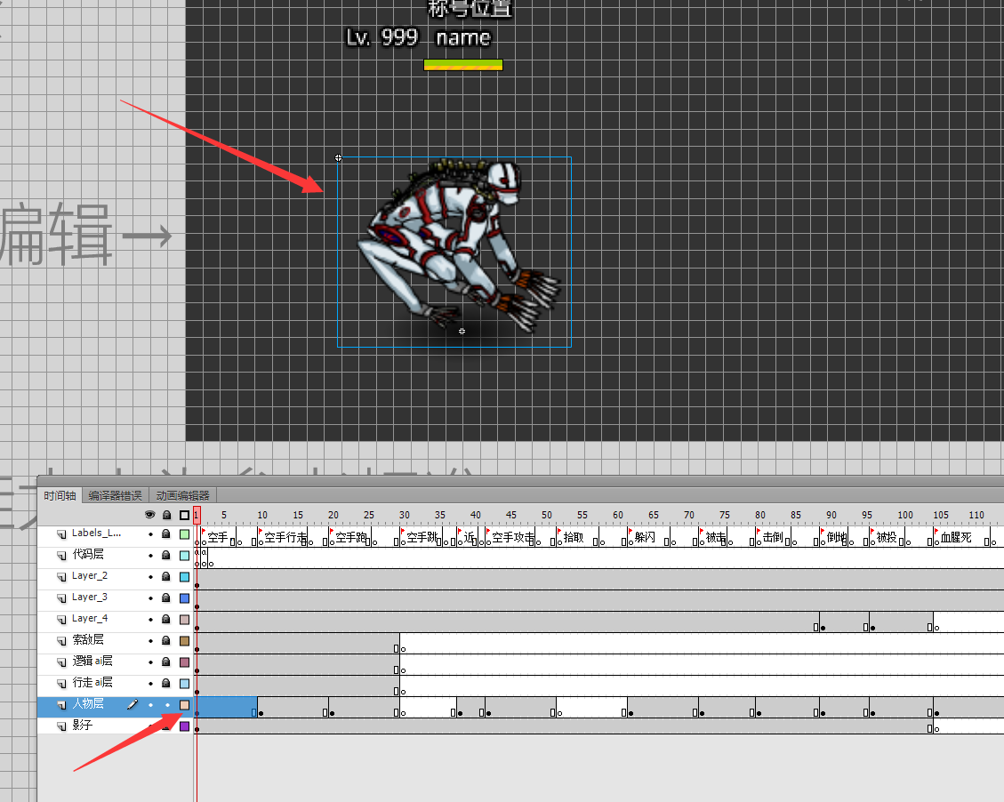

点进去之后如下图所示，可以发现这实际上就是待机动画：

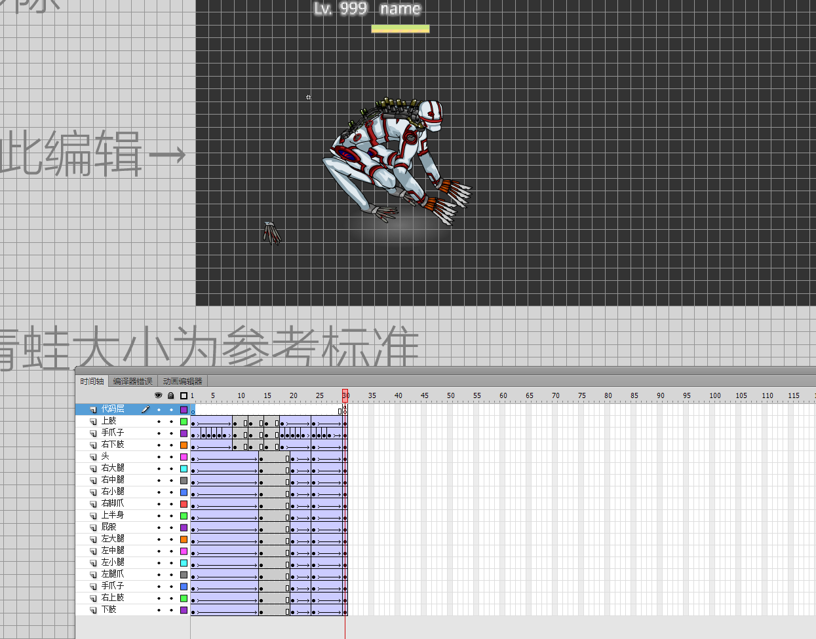

注意，前文提到过，flash元件默认是无限循环播放的，而我们的怪物显然待机动画做完就可以结束了，因此，这里的代码层的最后一帧可以看到上面有个类似α的标志，表示这一帧里面有代码。

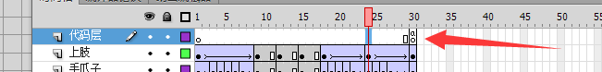

右键这一帧点击动作，可以看到这一帧的动作窗口显示了一行代码：

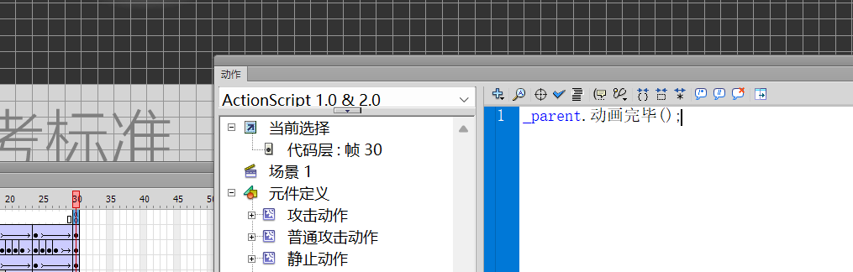

这代表运行到这一帧时就会执行这行代码。

如果你有代码基础，那么可以理解为，_parent就是这个元件的外面一层，也就是敌人-蛙型仿生僵尸这一层，这一层定义了动画结束的函数，那么这里就会调用上一层的函数，结束这个动画。

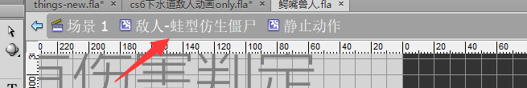

当然，如果你没有代码基础，或者不能理解这个含义，那么也没关系，只要记住，所有动画结束时，都要有一帧，里面有这行代码，这样才能结束。具体哪些动作需要有，参考青蛙即可，和青蛙严格对应，就不会有错。

空手是需要有这个结束代码的，那么把下面的动画删了，换成你的待机动画就行，注意大小和方向都要参考青蛙的动画。

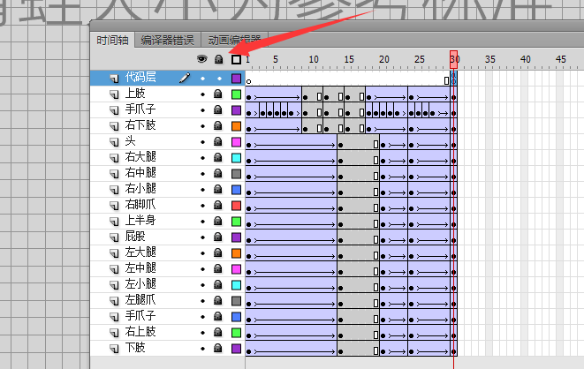

你可以**先把青蛙的图层都锁定**了，点击上方红色箭头的锁就行。然后复制你的动画的图层过来，右键拷贝图层，再粘贴到青蛙图层的上面，代码层的下面：

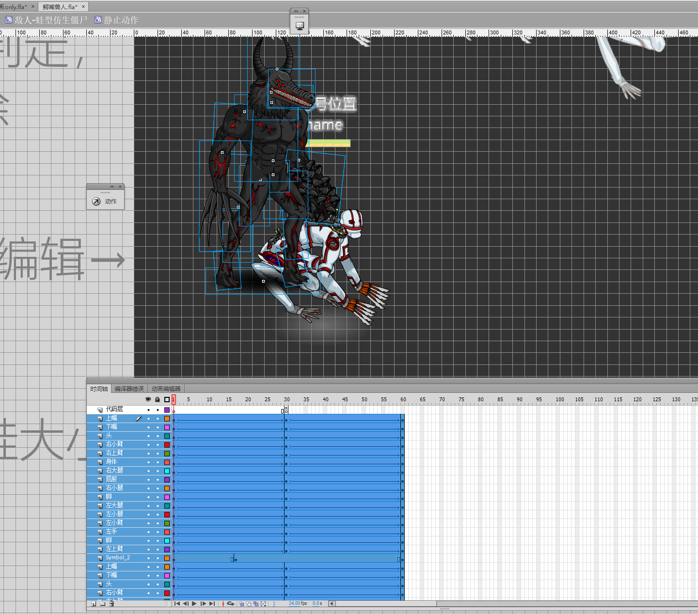

粘贴后如上图所示。把你复制的这些图层的元件移到和青蛙对应一致的位置，注意需要编辑所有帧的元件。这里有批量编辑的方法，点击红色箭头的编辑多个帧，然后蓝色箭头拉满所有帧：

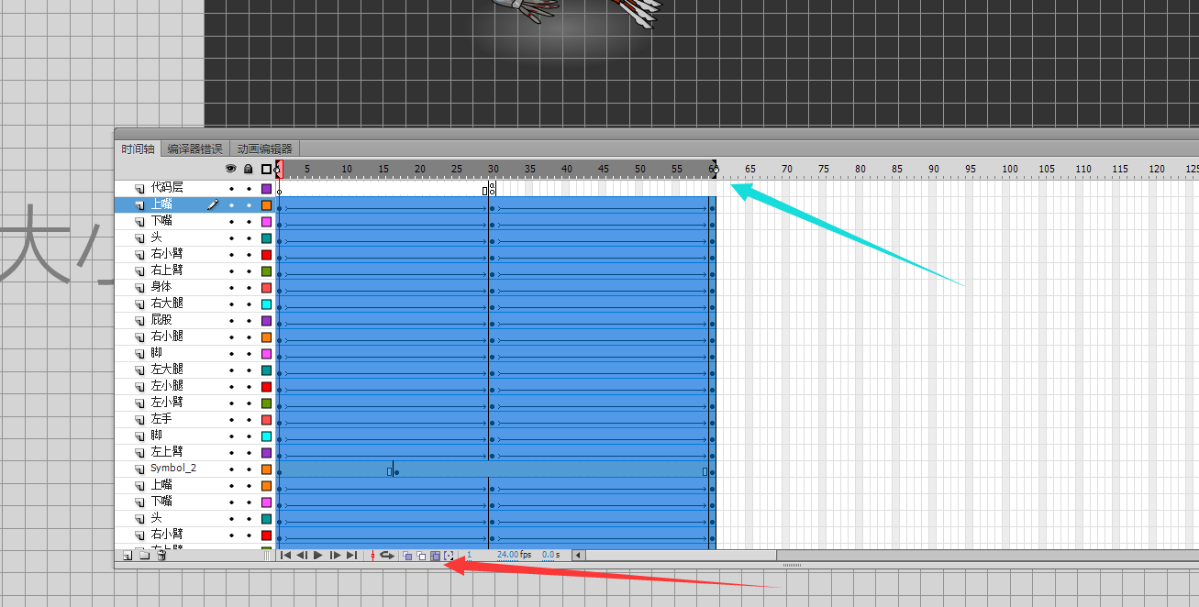

随后ctrl+A或者框选场上所有内容，就能一键编辑和调整所有元件的位置和大小了。注意，之前你应该已经把青蛙的图层都锁定了，所有这里只会编辑你粘贴过来的动画。用原来的青蛙的位置、大小和方向作为参考。

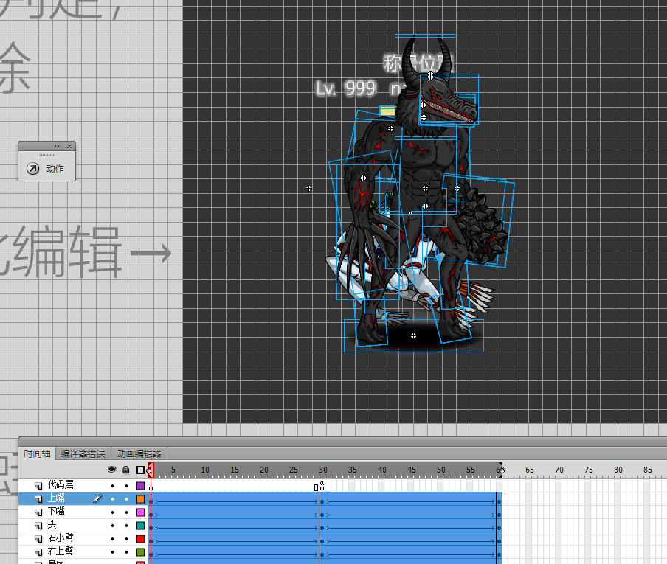

这个怪原本就是巨型怪，因此大小要显著比青蛙大，可以看到比后面的血条都高了。正常情况下的单位不需要这么大，高度调整到低于背景的血条就行。

然后这个动作的动画就套完了，把青蛙的图层都删了就行。

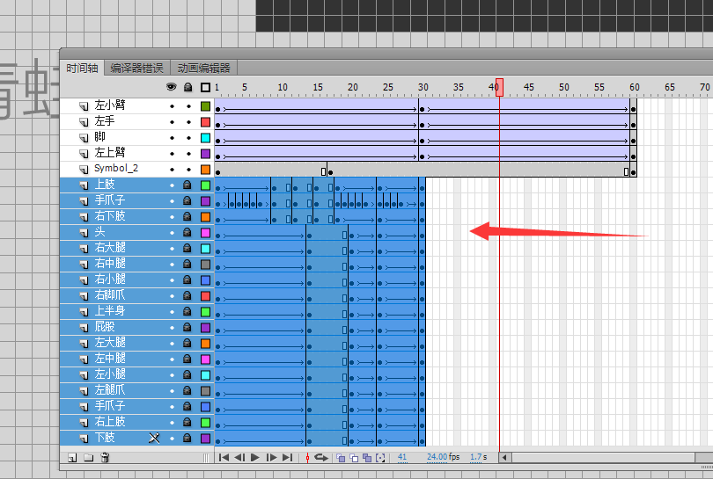

此时还要调整代码，可以看到这个待机动画的帧数更多，之前说过需要代码来结束，因此把代码层的结束帧拖到最后

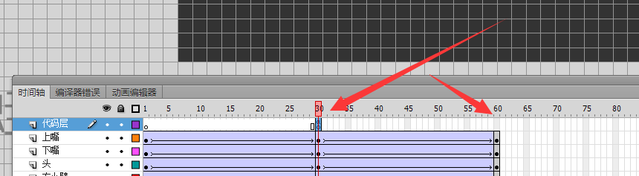

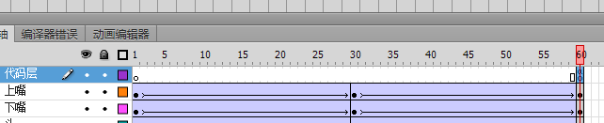

注意不要超过动画的范围，不然会出现空帧，这样你游戏中看到的单位就会忽然消失几帧。

这样待机动作就套完了。继续套其他动作。左上角返回上一层，也就是敌人-前缀的层。

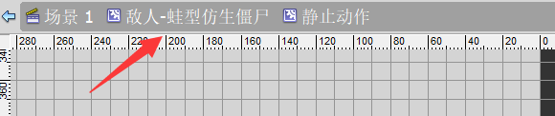

行走和跑步都是循环播放的，因此不需要任何代码，可以看到根本就没有代码层，直接把动画复制过去就行了，再次不多赘述，参考下图：

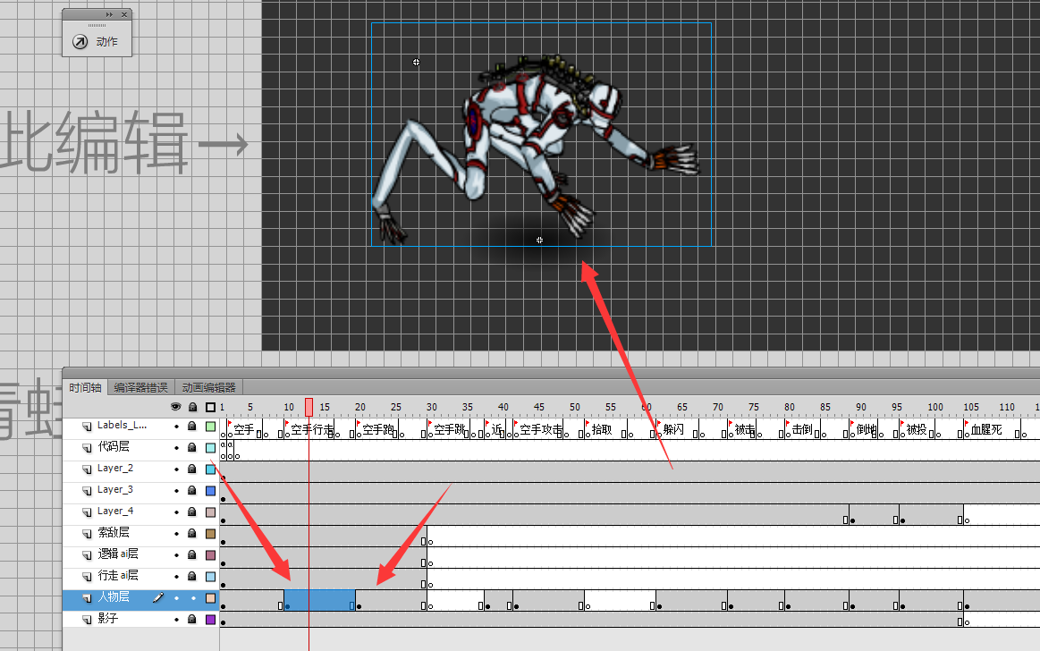

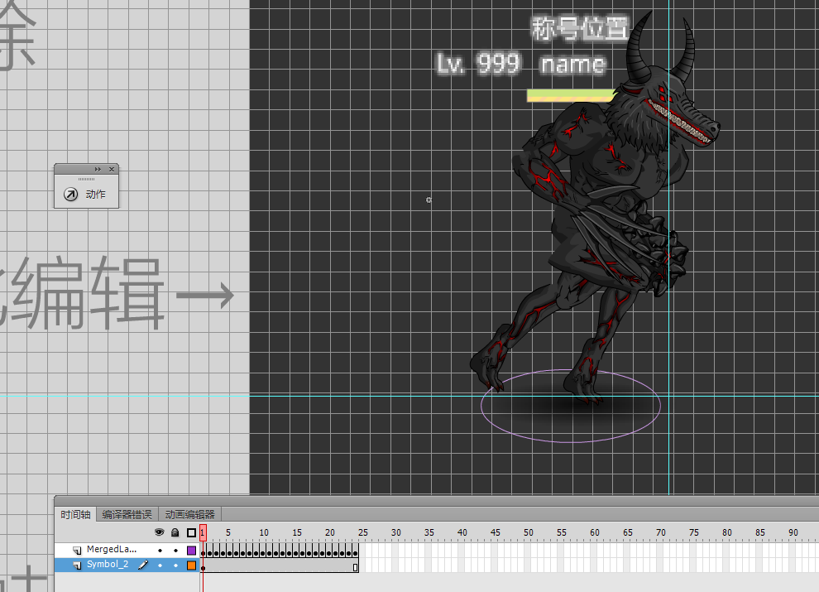

另外，如果你编辑多帧时实在卡的不能动，那可以先不调整内部的大小，最后调整最外层的大小即可，也就是下图这一图层对应不同帧的这个元件的大小。同样按原来青蛙的大小调整就行。不过这种方法并不算规范，最好还是内部的大小就是规范的大小。

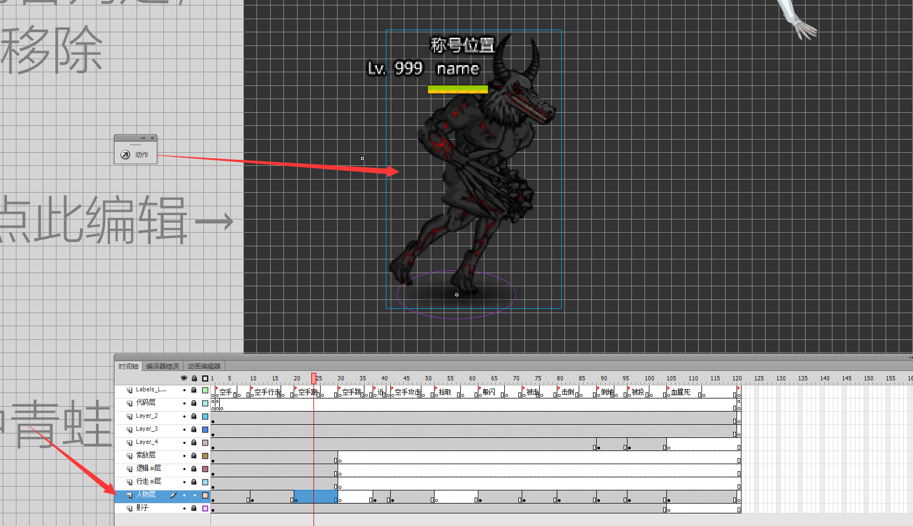

接下来是最重要的近战和空手攻击两个状态的元件。这两个状态的帧名是继承自原版的，但描述非常不准确。

空手攻击实际上是默认的攻击动作，可以认为是贴身时才会触发，并不一定是空手。通常填一个贴身的平a动画就行。只能放一个招式。

而近战是除了空手攻击里的攻击招式以外的所有攻击招式，无论近战还是远程，都要放在近战里。而且只有近战里可以塞多个招式，无论塞多少都行。每个招式对应一个帧名。

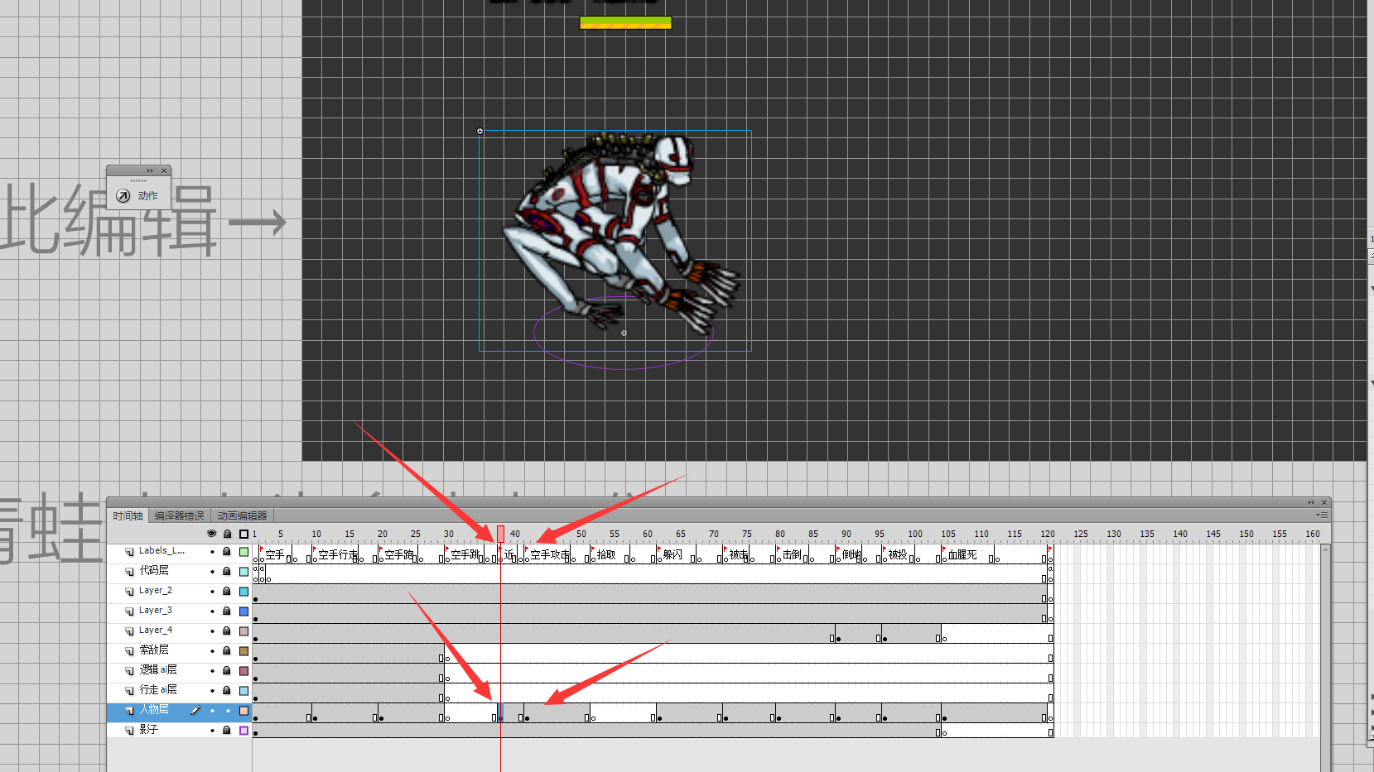

这里先点进空手攻击里吧，先示例简单的实装方式：

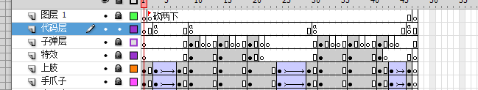

这里第一个图层是帧名层。有多个招式时非常重要，但空手攻击里之前说过只能塞一个招式，所以不重要，但也不需要删除。你可以把帧名改了，让动作的描述更清晰。

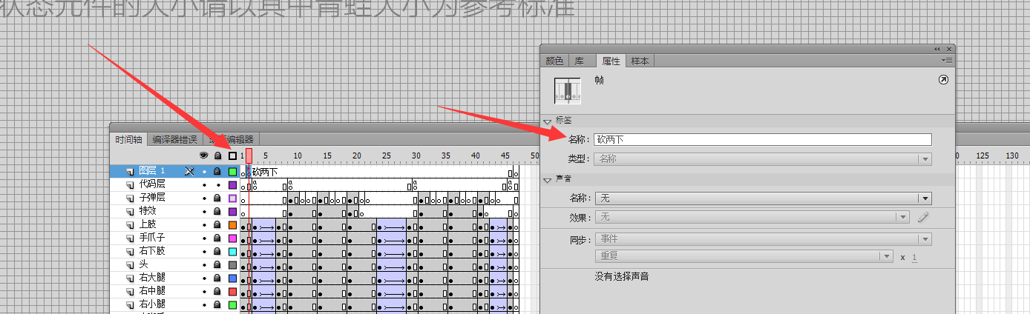

点击这一帧，右侧属性里改帧名即可，如上图所示。

我这里改成我要贴过来的新平a动画，叫疯狂乱抓。

然后代码层是一定要保留的，和之前一样，这个动作显然不是循环的，结束需要有结束代码。

子弹层也是必须要保留的，这个子弹是攻击判定的意思，无论近战、远程还是aoe，所有伤害都是通过不同类型的子弹实现的，比如近战子弹、穿刺子弹、普通爆炸子弹等。近战子弹是透明的，不可见，其他子弹都有对应的美术素材，比如子弹或者爆炸等。这里不详细介绍，你需要什么子弹，就找对应怪的参考就行，这里青蛙就有近战子弹的参考。

特效层是青蛙的特效，新怪不需要，再往下就是青蛙的动画，这些之后都可以删掉。同样把这些图层锁住（子弹层也是有元件的，也最好锁住），把你的动画贴过来，调整大小位置。



类似这一样式的图层是声音的图层，把声音拖入对应帧就能播放，不过这种实装声音的方式已经淘汰了，为了避免卡顿，最好使用代码播放声音。

音效的文件都在flashswf\sounds里的soundManager.fla之中，你可以右键播放选择你想要的音效，然后复制它的as链接的完整值。

在青蛙空手攻击元件的代码层中，你可以看到前面也有几帧有代码，右键动作点开发现都是播放音效的代码。

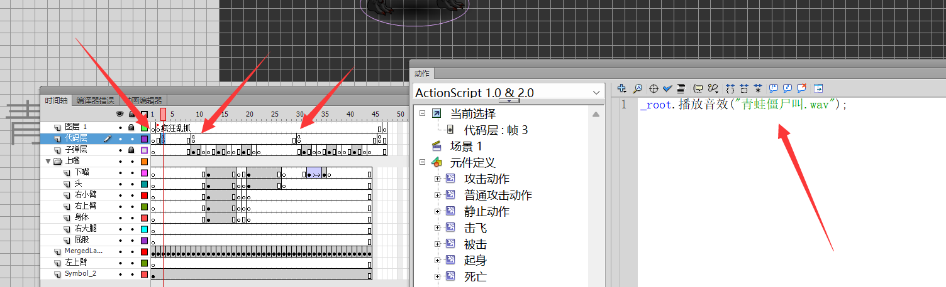

这里青蛙叫的音效显然不是我们新的动画需要的，直接删掉动作里这行代码，或者左侧清除掉这个关键帧就行。（注意直接删除帧会导致后续帧提前，所以这里用的是清除关键帧）

当然如果你加的动画也刚好需要这个叫声那可以保留。

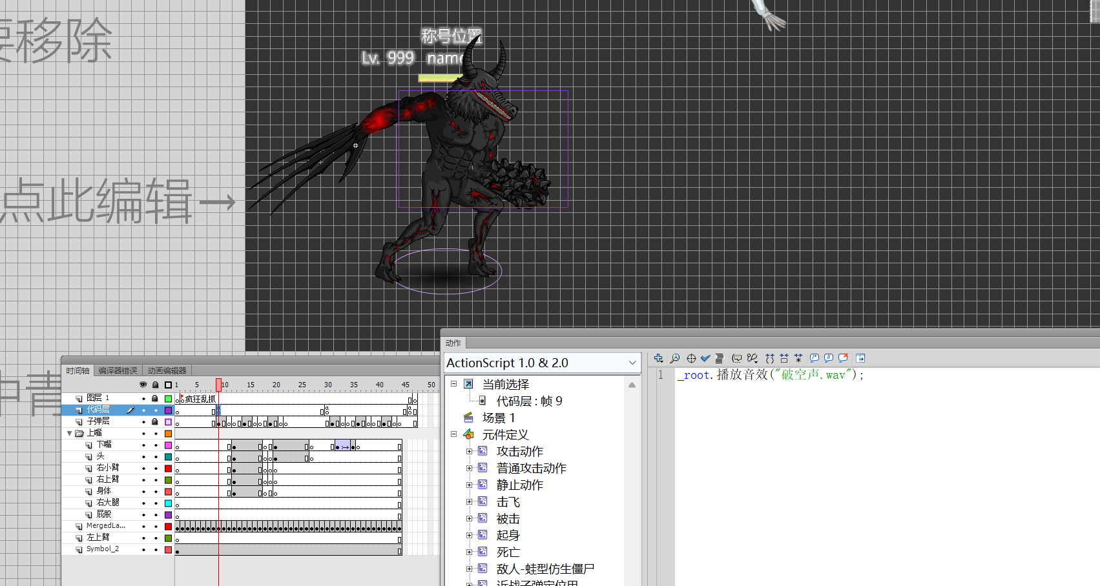

后续两帧有代码的帧的破空声我这里是正好用到的，就保留了，不过这个声音有一些前摇，具体效果自行调整吧。如果需要其他音效，上面已经说了在哪找。替换掉这里代码””之间的值就行。

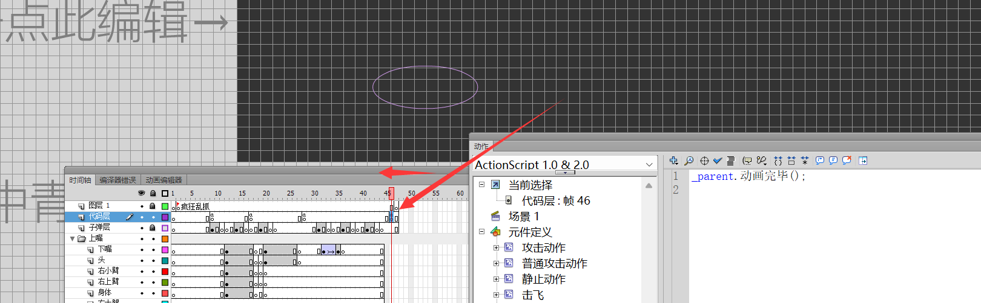

代码里最后一帧是动画完毕，可以看到比现有动画靠后，到这一帧时上面舞台上已经没动画了，是空的，所以要把它提前到动画结束的对应帧。

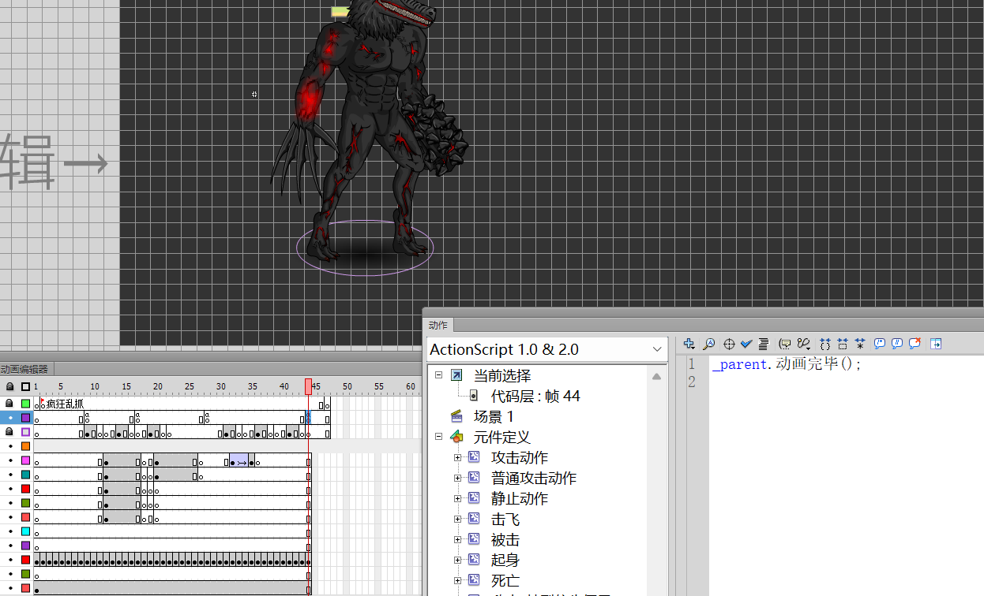

这样动画和代码就都完成了，不过显然我们还没调整攻击判定，也就是子弹层。

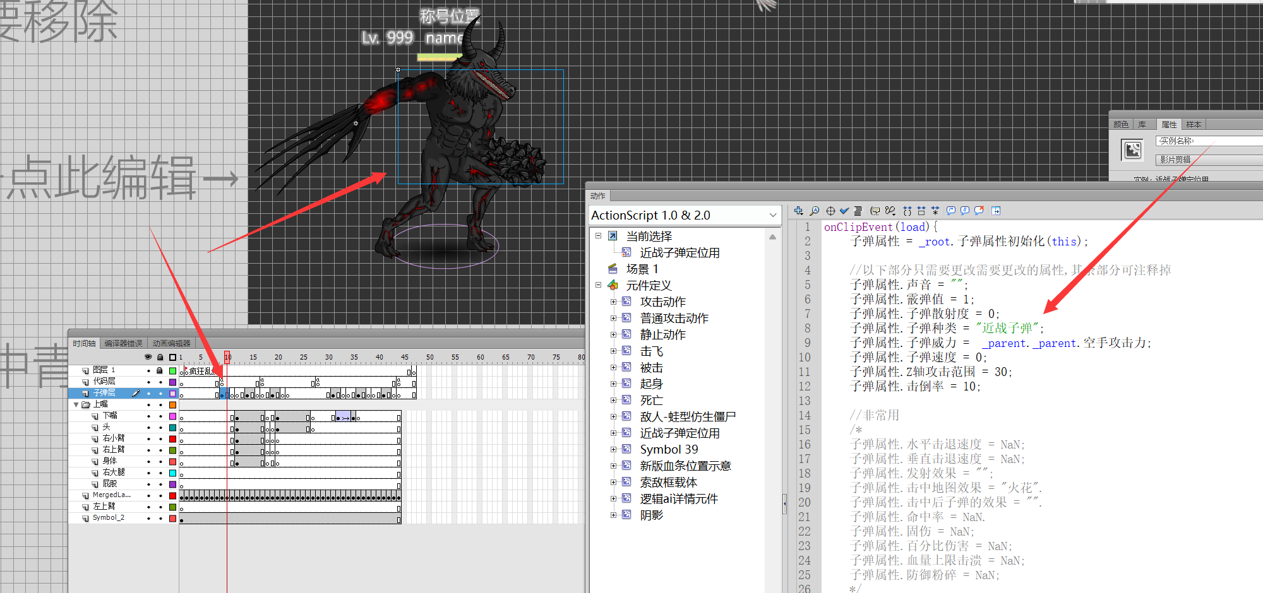

解锁子弹层，找到第一个子弹元件，右键动作，可以看到里面有一串代码。

一开始看不懂没关系，看到里面的子弹种类是近战子弹就行，代表你的近战动作都可以用这个。

如果你打算射击枪械子弹，也不急，接下来的近战元件会讲到。

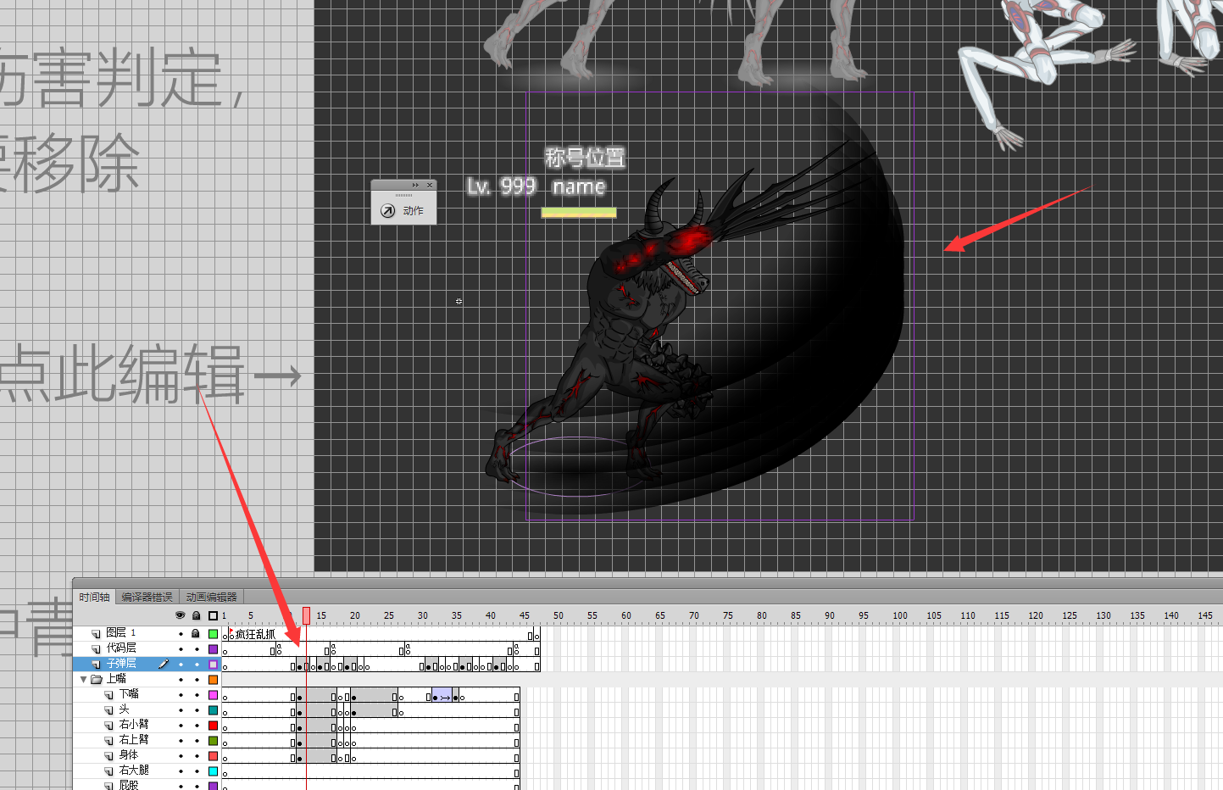

我们先把近战子弹调整到合适的帧和位置。可以看到，近战子弹持续2帧，随后有一帧空白帧，这是固定组合，必须要用这三帧组成一次判定。

这是flash的一些逻辑导致的，近战子弹需要存在两帧，而且不能连续放置，中间要空一个空白帧，否则会导致判定丢失。如右图：

尽管目前做了一些优化，也不一定会丢失判定，但还是保持这个习惯最好。不必担心这个间隔太大，基本上任何情况下，三帧一判都是够用的，如果更加频繁的判定则性能消耗也会较高，会造成卡顿。

如果你一定要在一瞬间造成大量判定，也有一个办法，右键动作编辑代码：

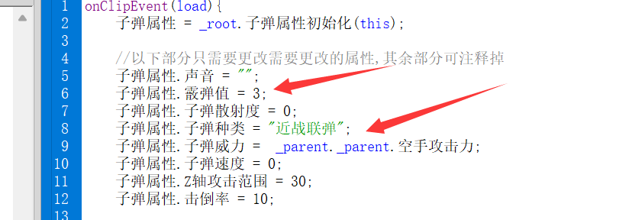

先把近战子弹改成近战联弹，再把霰弹值改成大于等于3的值（不过也不要太大，否则伤害会过高）。此处填了3，这样就可以在这一次判定造成三段的伤害，而且性能消耗也约等于一段。

所以三帧一判是绝对够用的，而且大部分情况下不需要这么密集，判定要和动画对应。如果这三帧的运动范围很大，那么你拉一个很大的框，覆盖三帧的动作轨迹即可。

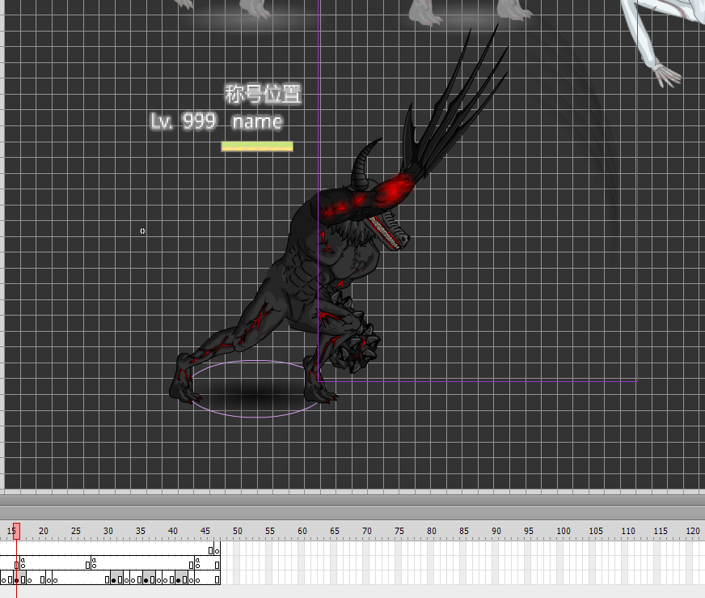

如图所示，这一帧爪子已经移动到上方，但前一帧它从下方略过，那么这一帧的判定包含前一帧的运动轨迹即可，不需要只覆盖当前的爪子位置。三四帧的移动过程共用一次判定，在游戏过程中就足够了，因为三帧的持续时间也只有0.1秒，是很迅速的。

近战子弹的定位元件是透明的，平时看不到，点击这个按钮可以把它的轮廓画出来：

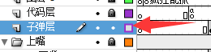

随后把所有的子弹都调整帧和位置。如果子弹数量多了或者少了，那么删除或者复制一个就行。

这样空手攻击的判定也完成了，这个攻击动作也就彻底完成了。

接下来回到上一层，再点开近战元件：

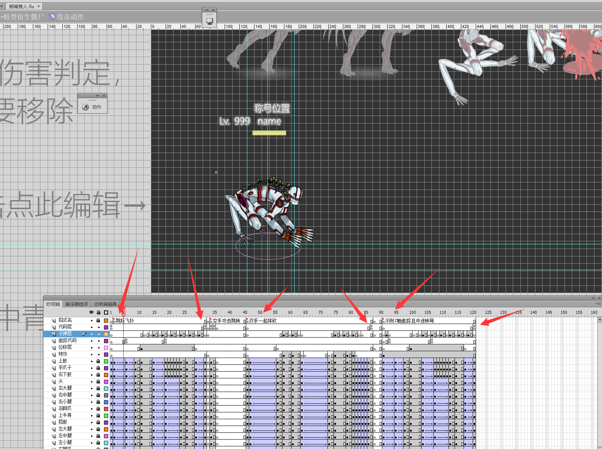

近战元件可以看到，这里有多个帧名了，因为所有的攻击动作都在这里，所以帧名非常重要。你的每个招式都要对应一个名字，然后填入帧名里。别忘了，每个动作结束时，代码层也都要有一帧结束代码。

动画、子弹、代码的部分大致和空手动画相同，除了这里有多个动作。先把你的动画实装吧，再把帧名改了，注意帧名的位置要对应你每个动画的开始的帧，而且结束的代码帧也要对应动画结束的帧。

同一元件内的**帧名不可以重复**，尤其注意，你在拖动帧的时候，如果拖到的地方没有帧，那么flash可能会自动帮你复制前面的帧，从而导致复制出了重复的帧名，这时要删掉重复的帧名。

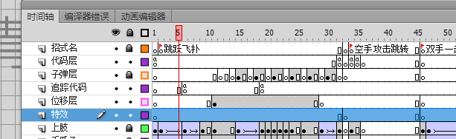

注意近战的图层多了一些，追踪代码和位移层也是需要保留的，特效以下的部分是可以删除的。先全部锁定，把你的动画粘贴到特效层上面，位移层下面。

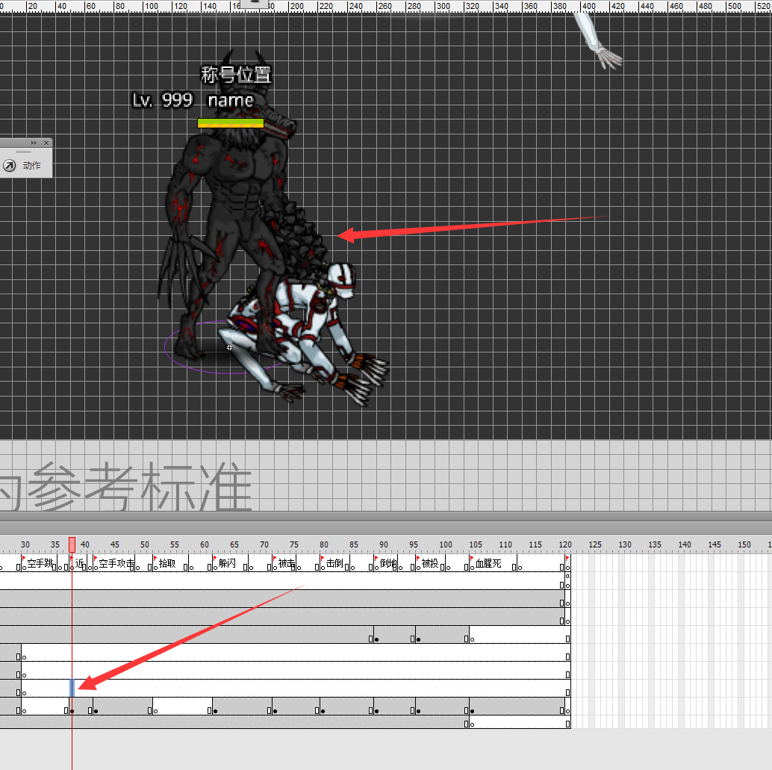

我这里贴过来的元件实在太多了，而且可能是素材精度高，帧又多，所以就不全选移动了。我直接在上层移动到同一位置、大小，参考其他已经做好的状态就行。这里青蛙还没删，可以看到这个元件是移动了位置的。

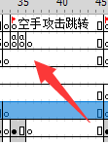

这里的空手攻击跳转没有任何动画，只有两帧元件和两帧代码，顾名思义实际上就是直接跳转到空手攻击那个状态去了。如果你想提高空手攻击动画的利用率，可以用这种方式，增加ai使用这招的可能。如果不打算的话，直接竖着删掉这几帧就行，注意别删多了。当然留着不删也无所谓，后续有招式调用，不调用这招就没有影响。

部分前摇较长或者视觉效果较猛的招式可以给更高的攻击倍率，修改子弹威力这行代码就行，如下图所示：

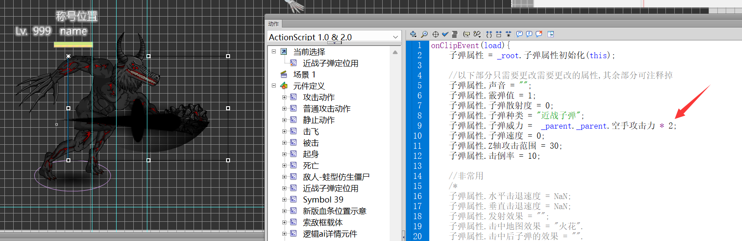

如果你需要枪械子弹，查看下图青蛙的帧，这里有个示例用的枪械子弹。

实际上格式和近战子弹差不多，只不过子弹种类换了，而且有了速度和散射度等属性。发射位置是你放这个元件的位置。

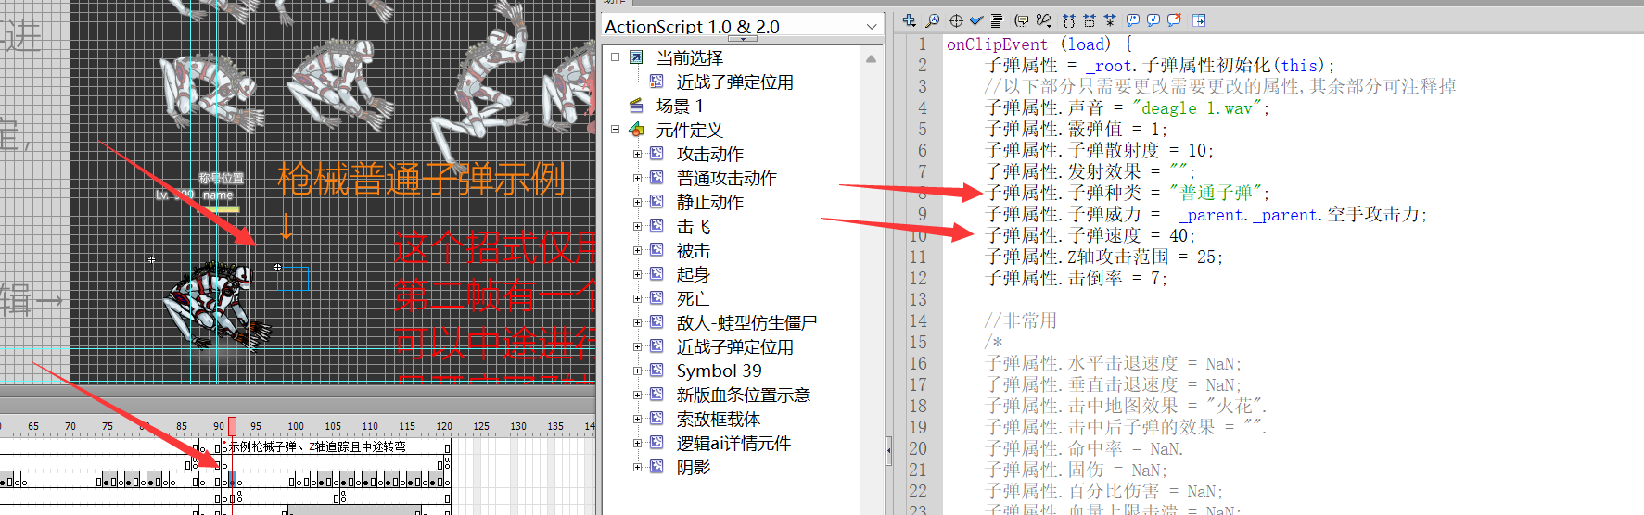

显然，除了近战子弹以外，你还可以填其他子弹。具体有哪些子弹可以参考其他怪，或者武器。

接下来介绍位移层。

位移层顾名思义就是控制战斗中位移的部分，包括位移层和追踪代码。这里的追踪代码默认只开启了横向的追踪，也就是单位和敌人位于同一直线时，可以计算距离并控制自己的速度，使得在对应的帧位移到敌人的当前位置。

首先下图的红箭头指的元件是位移元件，位移元件只负责根据速度进行移动，而移动速度是在上面的追踪代码层里计算的。

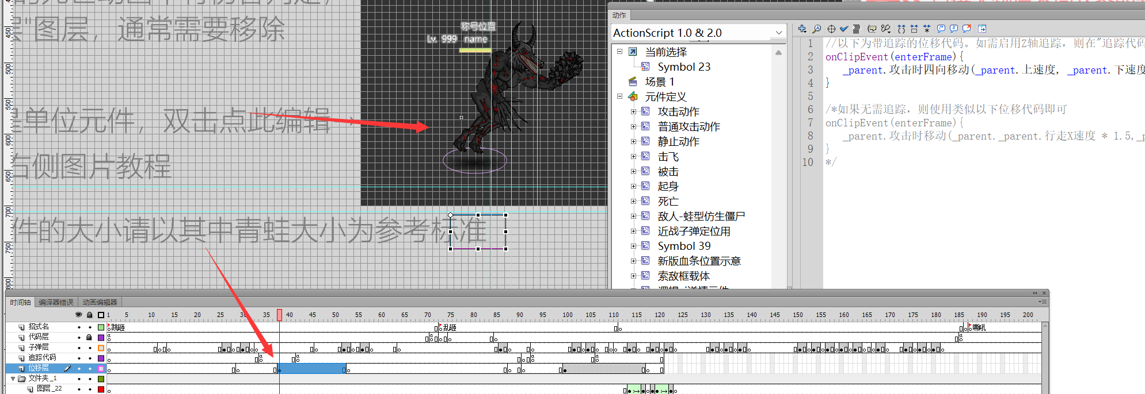

位移元件持续的帧，就是进行位移的总帧数。这里的动作是跳，也就是位移元件的持续就从动画的开始跳到落地就行。

右键位移元件的动作，查看代码，可以看到注释里说了如果不需要追踪，那么启用下面的位移代码就行了，删掉上方代码，再删掉注释符号就行，如下图所示：

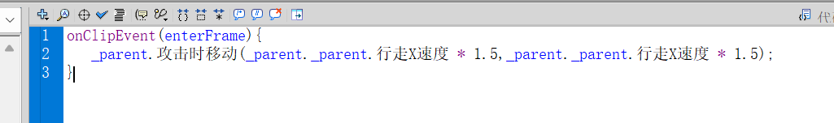

这样就是没有追踪的单纯横向移动。

不过我这里还是需要有追踪的，所以启用了横向追踪，和上上图相同，不再赘述。

位移帧这样就完成了，我们再来看追踪代码：

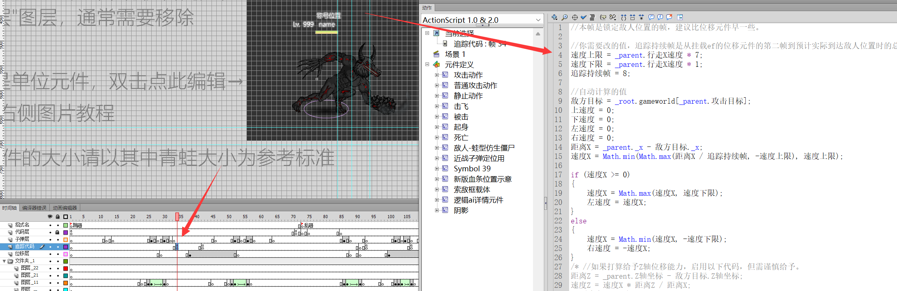

位移帧前方最近的追踪代码帧负责计算这个位移帧移动的速度，而速度就是由上面这些参数和当前距离目标的位置计算的。

上限下限顾名思义，通常下限取1，上限取3-4即可，这里由于是个大跳，所以速度可以很快，上限给了7。但正常的跑步动作一般在3左右。

追踪持续帧是很重要的参数，这个数据需要根据你的位移层的持续帧以及你动作的判定帧的位置决定。这个参数的意思就是，当位移帧进行到第几帧时，这个单位会移动到目标所在位置。如果你希望结束时移动到目标位置，那么你的位移元件持续的帧就是这里要填的追踪持续帧。我这里的8帧显然是太少了，因为位移元件持续了14帧。如果要在结束时正好追踪，那么追踪持续帧也要改成14帧。

需要注意的是，位移元件是从第二帧开始执行的，比如这种情况，就只算持续1帧：

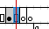

显然，如果你希望这个位移要穿过敌方，那么你填的追踪持续帧就要小于你的位移元件的总帧数。那么在到达敌方位置的对应帧（也就是你填的追踪持续帧）放一个子弹，就能产生有效的伤害判定。

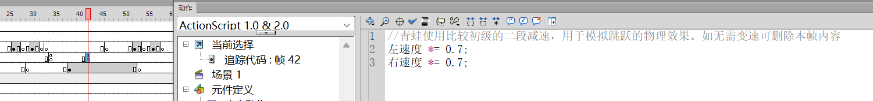

需要注意的是青蛙元件的追踪代码里在位移元件中间有个减速，这会导致你前面填的追踪持续帧失准，所以如果你不需要减速，那么删掉这个元件里的代码就行，这样就能准确的根据你填的帧来追踪。

这里默认是不启用Z轴追踪的，否则性能会很强，会对玩家造成很大压力。如果你需要启用，可以参考青蛙最后那个示例技能，里面的位移启用了Z轴追踪。

这样位移部分也讲完了。

帧名、代码、子弹、位移、动画都实装结束后，近战元件也就完成了。别忘了，每个动作结束时，代码层都要有一个动画完毕的帧。而且只能在结束时有，中间不能有，否则会提前结束动画。

实装完近战动作之后先不急继续实装其他动画，我们先把之前说的最外层的代码改了。之前说过，这里写的是怪物的属性和招式，招式对应的就是近战元件里的帧名。

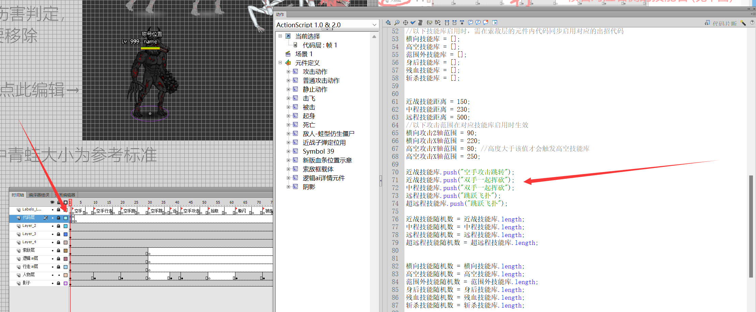

左侧箭头指的帧右键动作，翻到右侧箭头的部分，这里写的还是青蛙的帧名，改成你刚刚在近战动作里写的帧名。

由于大部分怪物的范围都比较近，所以这里的技能库名对应的距离都比直觉上稍微近一些，也就是说，近战技能库更像是贴身技能，而中程技能库只是远一点的近战，以此类推。

当然，如果你的单位的覆盖范围很丰富，整体较远，那么你可以把这三个值都拉大一些，如下图。这样可能会更符合直觉。

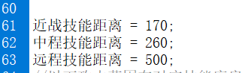

具体如何调整，要和你的招式动画以及位移范围、判定范围挂钩。通常也不需要调整。

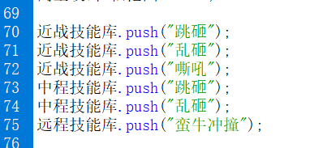

我这里没调整太多，主要还是改了技能库，和近战的帧名对应。可以看到，一个技能是可以放在多个技能库里的。我在索敌元件里写了一套默认的ai，会自动根据情况调用不同技能库里的招式。

之前提到过，索敌层可以解锁一些高阶技能，这里简单介绍一下，一般不需要，可以略过。上面的这几个技能库足够使用了。

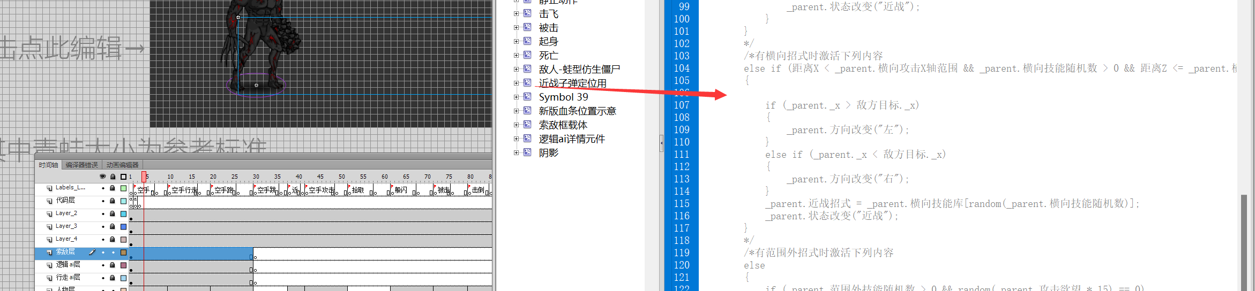

我这里打算加一个横向技能，所以取消掉上图这块的注释，如下所示。

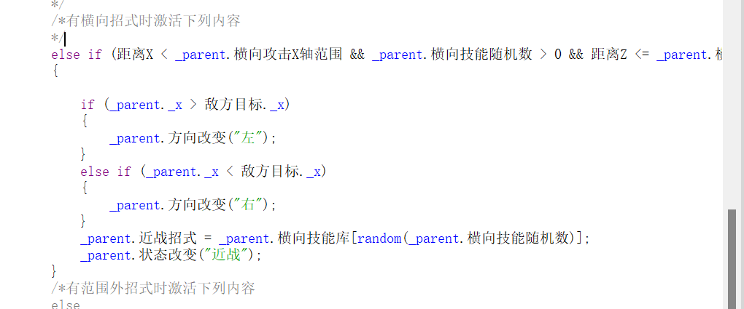

调整注释符号的位置，这样可以看到，代码已经激活了。

然后再在刚才的技能库里添加横向技能库的招式。

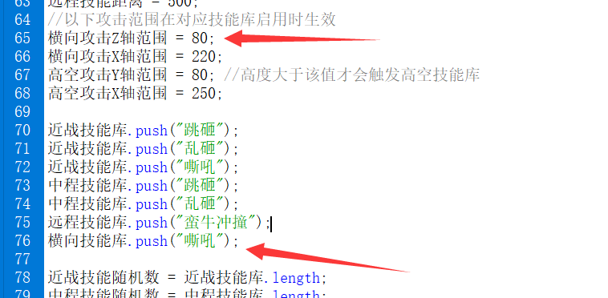

顺便我还根据我的招式的数值更改了触发横向攻击的Z轴范围。你可以回头看一下子弹的属性，里面也有Z轴范围，不过大部分子弹的Z轴范围都是30左右即可，除了横向的大范围aoe。

如果明显超过了30，那么就可以在横向技能库里触发。

这样招式就配备完毕了。

然后回到这一帧，这些属性你可以看着更改。青蛙默认是对应32级玩家的精英怪，属性不低，这个默认属性对大部分怪都比较合适。你可以根据情况进行调整，增加或减少就行。通常防御数值需要和视觉效果匹配，300-600为中甲区间。如果看起来不硬，但还是想提高生存能力，那么提升血量就行。

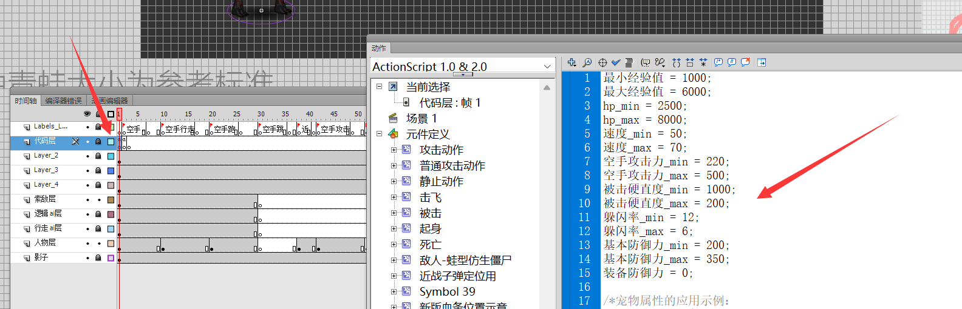

这里是30级的boss，所以提高一些数值。

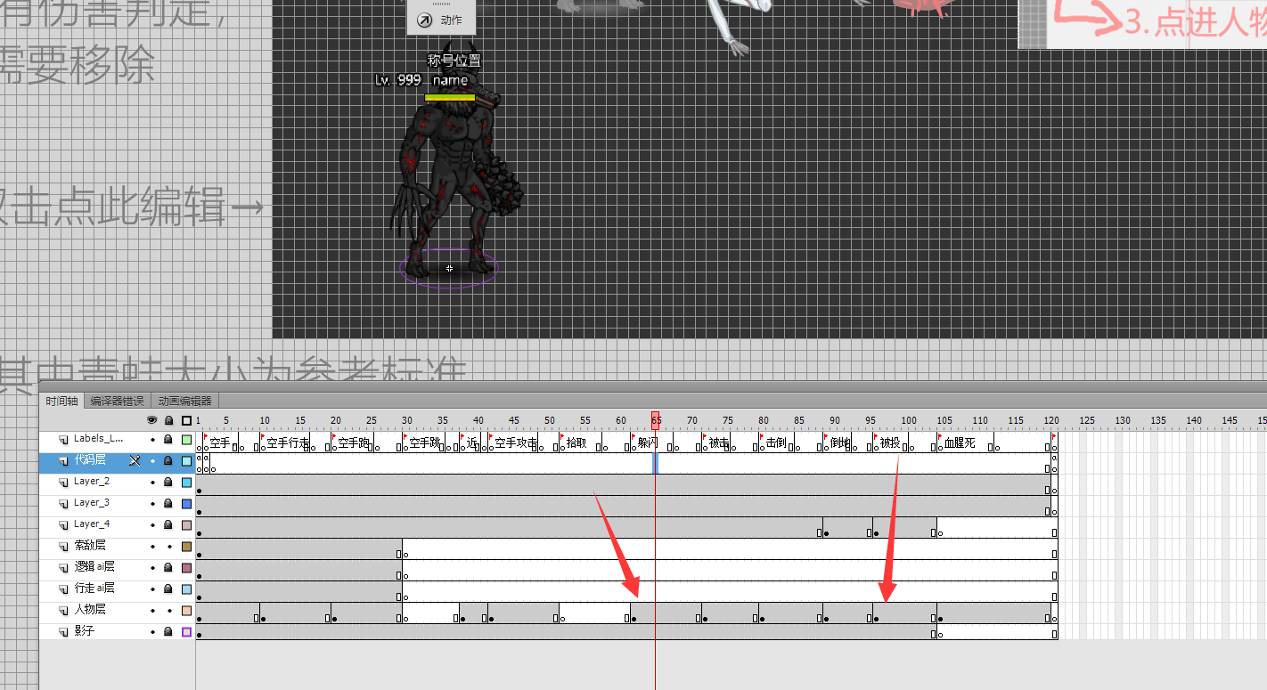

青蛙模板有的动作都要实装，除了这里箭头指的两个，一个是躲闪，一个是被投。这两个暂时没用到。

不过，当你替换了待机动作后，可以发现这两个动画也被替换了，因为青蛙的躲闪和被投直接用的待机动画。你也保持现状即可。

**所有青蛙已有的状态都不要删除**。有些空着的是可能确实没必要，上述两个箭头指的状态虽然暂时无必要，但以后可能有用。**其他所有状态都必须齐备，不能删除**。

否则你的单位会经常突然消失。

被击、击倒和防御显然也要实装。

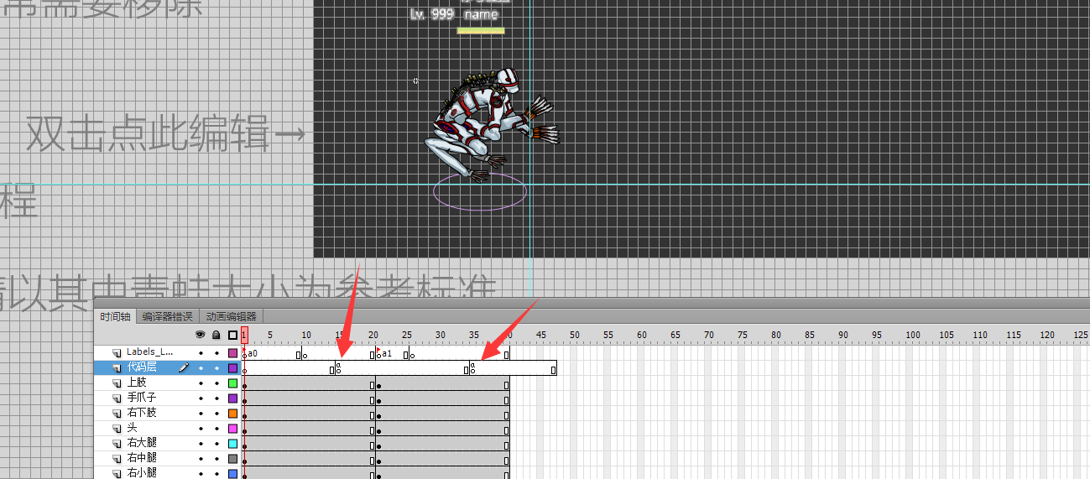

被击同样有帧名和代码，这个保持现状就行，帧名不要改，不过如果你的受击动画很长，那么可以把帧名和代码都往后拉几帧。

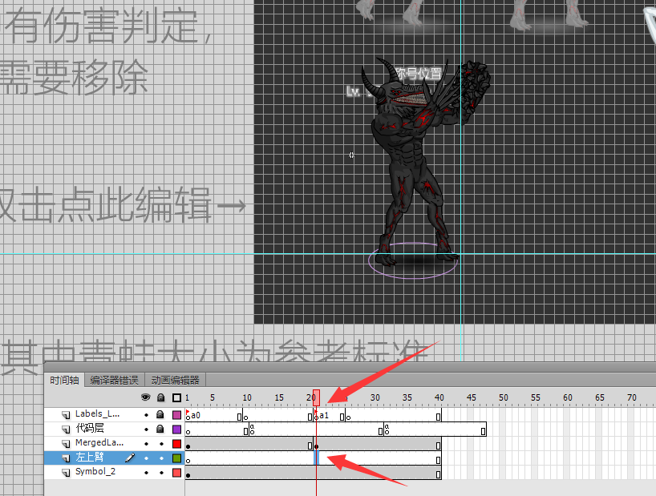

上图这里两个受击动画，实际上也不是动画，就是两个动作。每个帧名对应一个就行。注意大小和位置。

而击倒通常也只有一个动作，代码都不用改，把这一帧的动作改了就行。

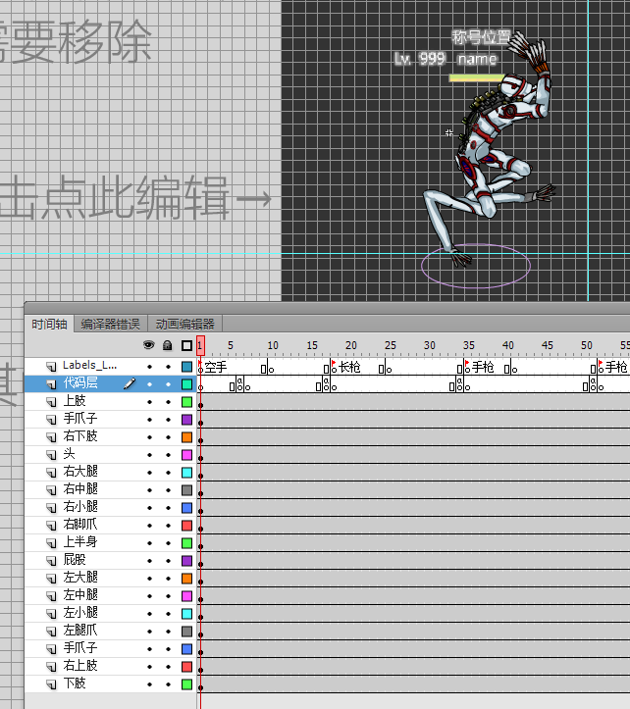

不过，有些时候，有的单位是不可被击倒（击飞）的。

那么这时候可以利用你的受击动画，首先，如图所示，右键点击击倒元件的动作，打开这个代码页面，把代码全部删除。

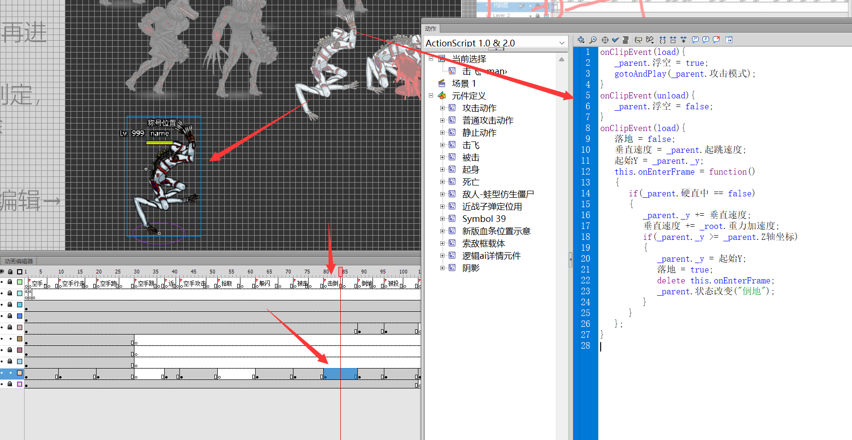

或者全选后点击这个块注释，全部注释掉，和删掉的作用一样。

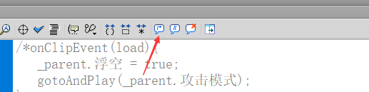

随后，还是右键这个元件，交换元件，然后换成被击动作

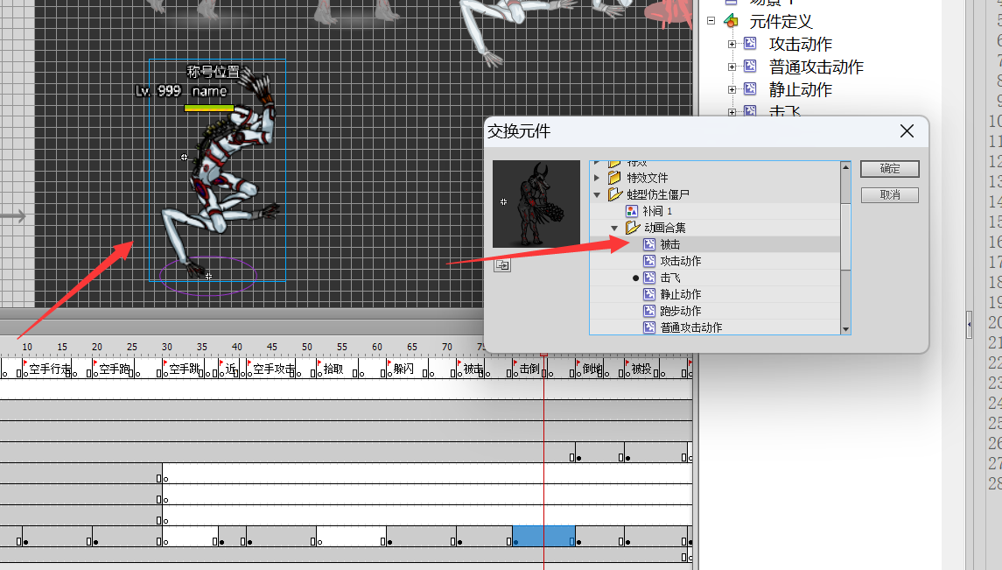

这样这个单位就不会被击飞，只会有被击了。

后面的倒地元件也可以用这个方式替换为被击。

如果你没法顺利完成上述操作，那还是乖乖的做一个击倒和倒地动画吧，大部分怪都是要有击倒动画的。

尤其是倒地动画，需要注意，代码帧和死亡消失帧都不能删，其他的替换成你的动画：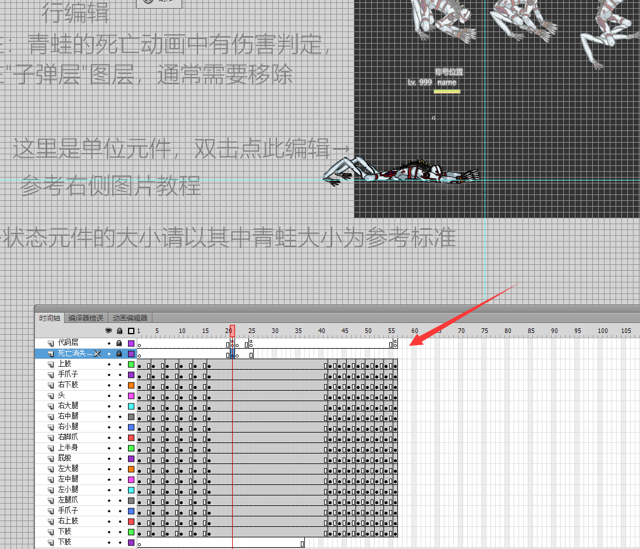

当然，最后那个代码层的完毕帧的位置还是根据你的动画结束位置决定。

实际上，死亡消失帧的这个元件和上面对应的两个代码帧的位置，也是在你的动画彻底倒地的位置，可能也需要调整。

最后就是血腥死了：

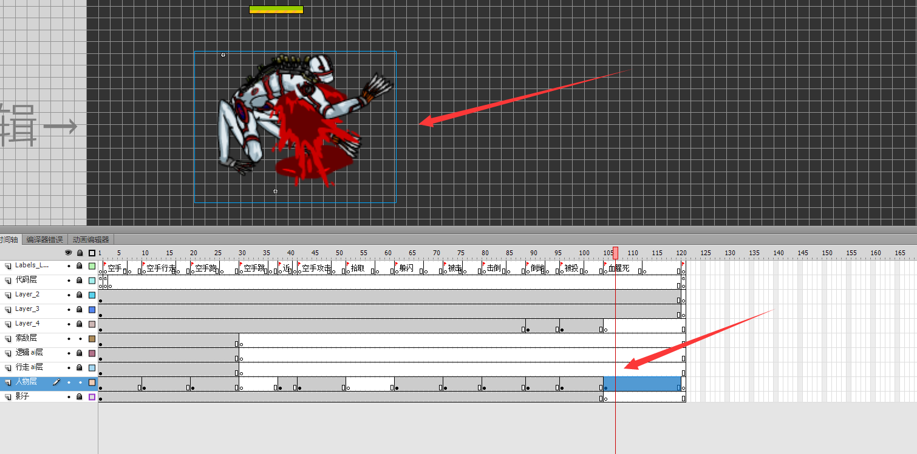

点进去编辑，删除子弹层：

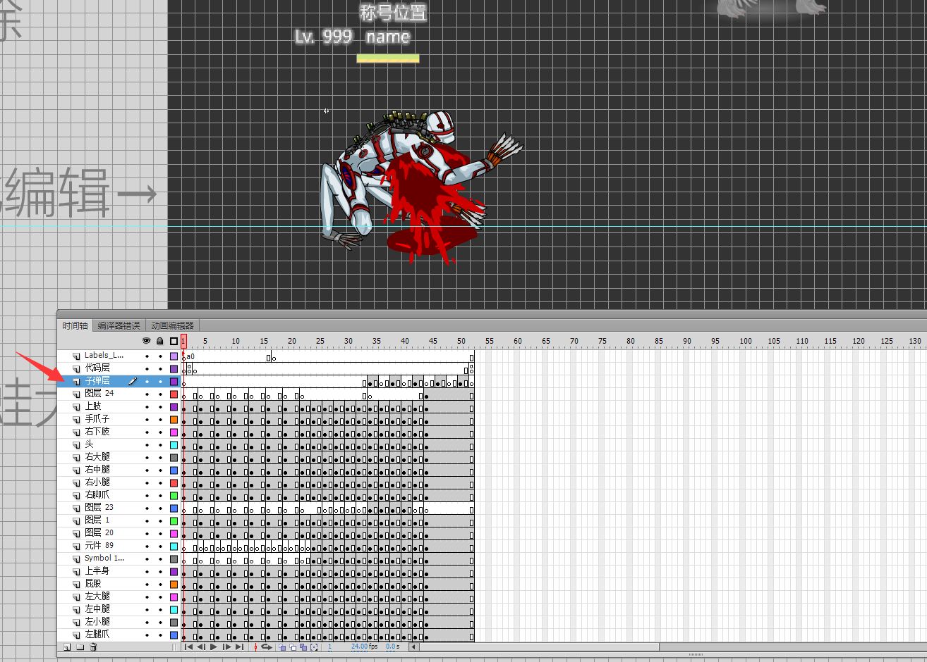

这里的子弹层是青蛙的特殊机制，除非你的单位死亡后也会爆毒，否则删除这一图层。

最上面两层还是要保留的，下面的动画换成你的动画。

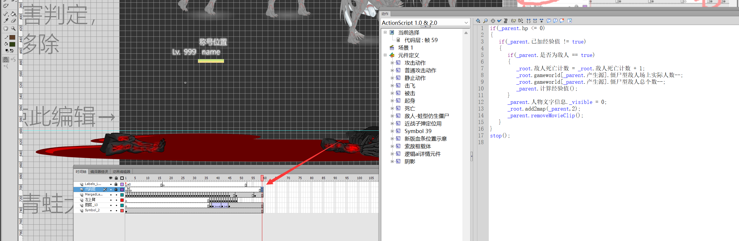

这里最后一帧的代码内容和之前的动画完毕不同，不过你不需要了解具体内容，只需要知道把它移动到动画最后一帧就行。

保存你的更改，可以发现所有状态都改完了。

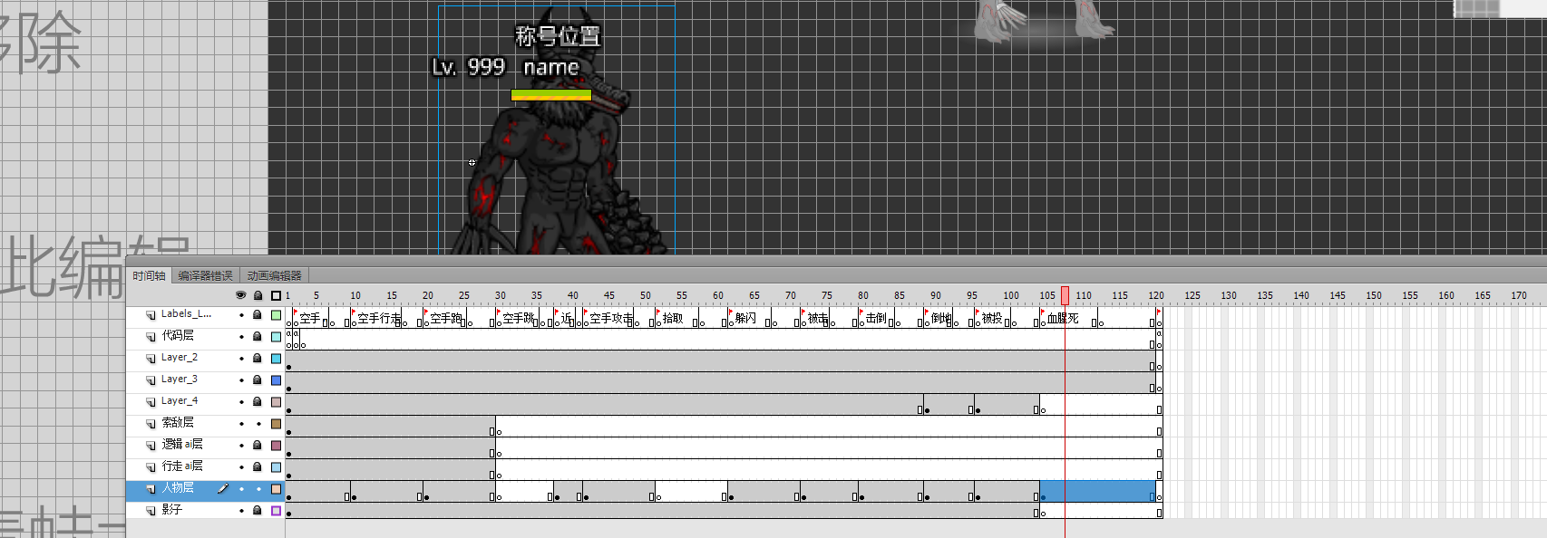

当然这还不是结束。右侧查看库，可以发现我们的元件还叫青蛙。

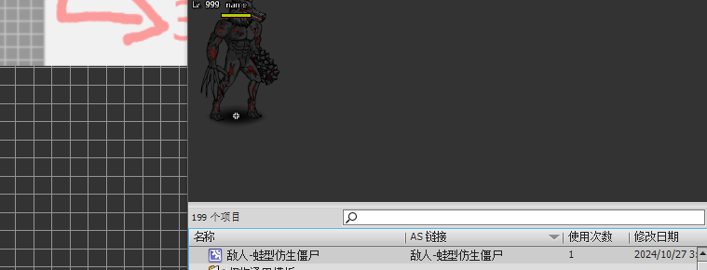

改名成你的单位的名字，格式保持一致就行。

这里改的就是敌人-鳄嘴兽人。

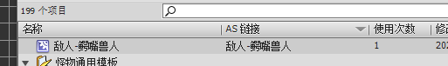

随后编译该文件，你的怪物的素材部分就彻底完成了。

然后进行数据部分，非常简单，\data\units文件夹打开units.json

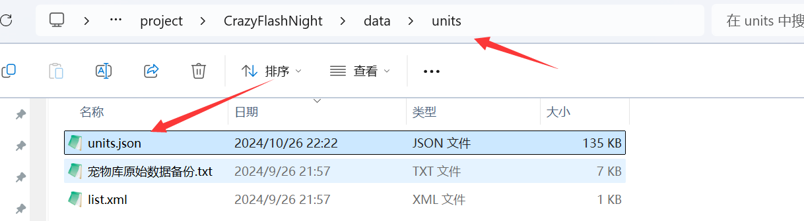

翻到最后：

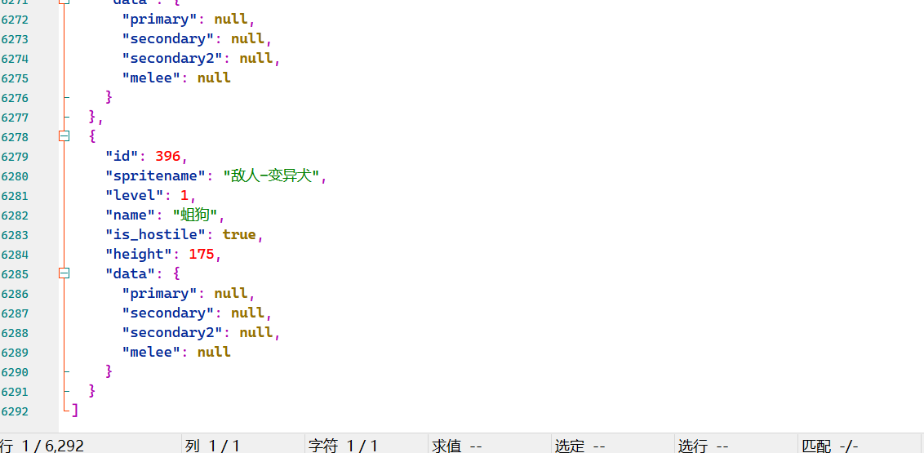

注意看我选中的部分：

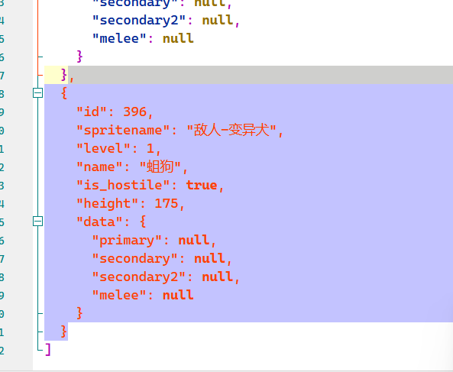

这里选中的部分就是一个怪的数据。由于json最后一项没有逗号，而倒数第二项是有的，所以你要把上面的逗号也复制了。另外这里的最后是]结尾的，这是最外层，复制的时候注意别复制多了，也别删了。

复制这一部分然后在复制的末尾粘贴，效果如下：

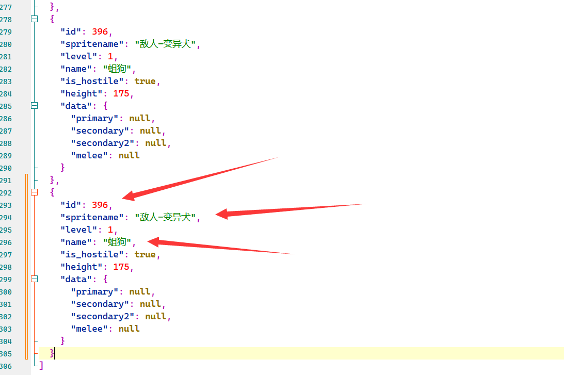

注意格式要严格相等，不能有任何误差。

显然你只是复制了最后一个怪，你要把它改成你的怪，首先id不能重复，所以要+1，图上这里就是397。其次spritename改成你fla里的元件的as链接，我这里就是敌人-鳄嘴兽人。

name可以随便填，是游戏里显示的名字，我这就填个鳄嘴兽人了。is_hostile填true。其他不需要改。

最后效果如图所示：

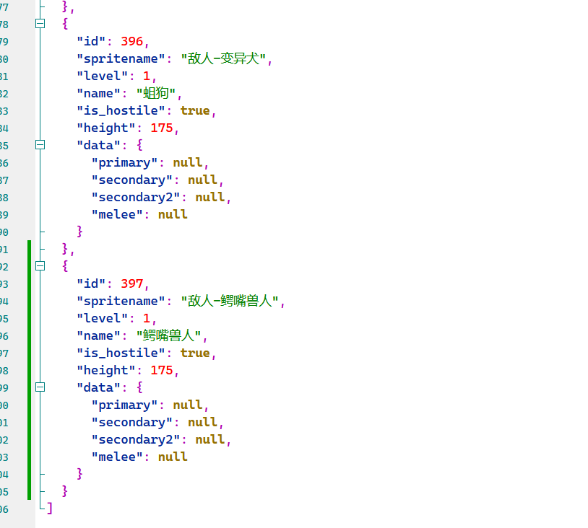

这样数据就加上了。

随后，确认你的单位所在的fla被things-new.fla引用了，上文有教学。我这里再强调一遍，因为这里有了一些变化：

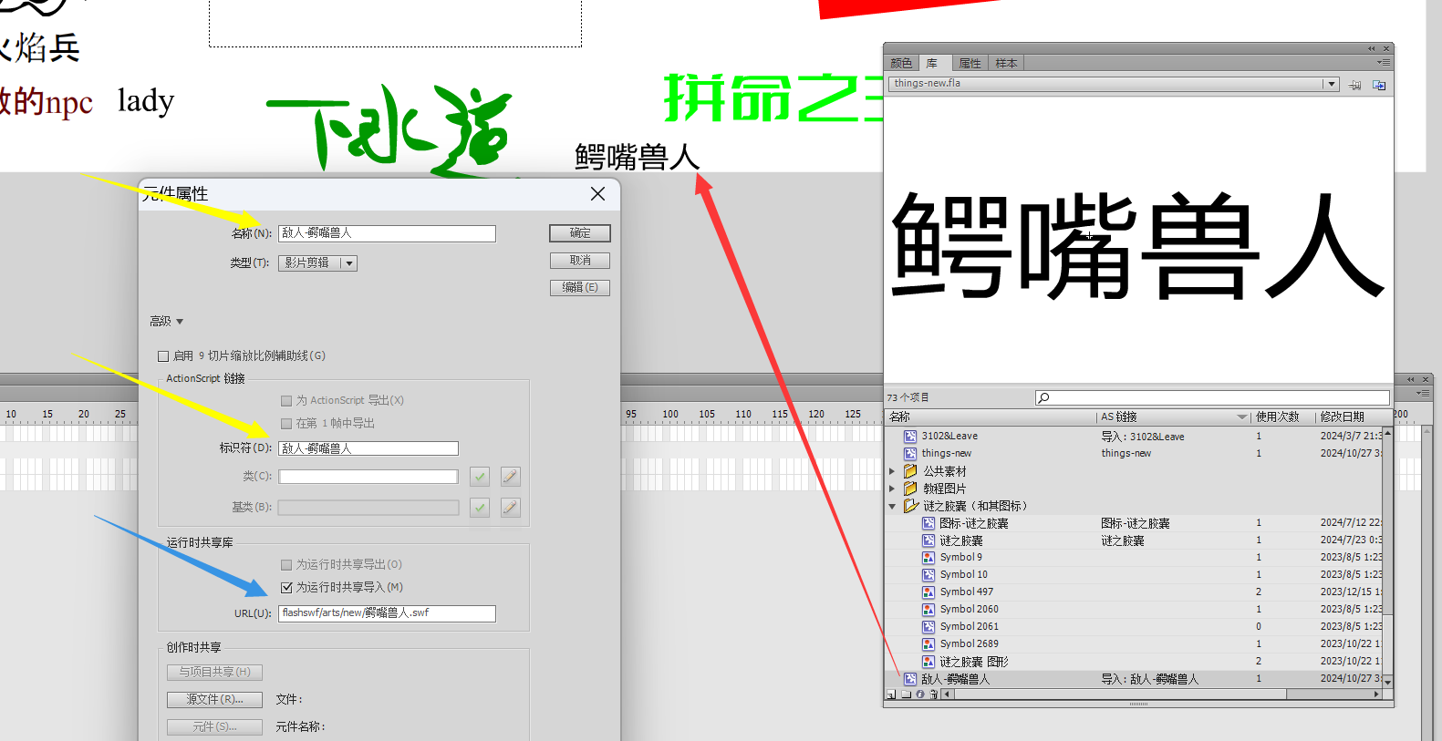

可以看到，我的文件名用了鳄嘴兽人.fla，编译得到的swf是鳄嘴兽人.swf。所以，这里对应的蓝色箭头的url链接就是flashswf/arts/new/鳄嘴兽人.swf

但我的fla里的元件名用的as链接是敌人-鳄嘴兽人，如下图，那么这个对应的是什么？看上图能发现，对应的是元件名，和自动填入的标识符，也就是黄箭头的两个地方。这两个地方要用敌人-鳄嘴兽人，和你fla里的元件名对应。另外，别忘了，**上图**红色箭头的意思是你要把你的元件拖到舞台上，如果你没理解这个，那重新看前文。

重新回到你的单位的fla文件，点到最外层的场景，把你这里的敌人-鳄嘴兽人元件也拖到舞台上。不过青蛙模板默认就有一个，如下图。

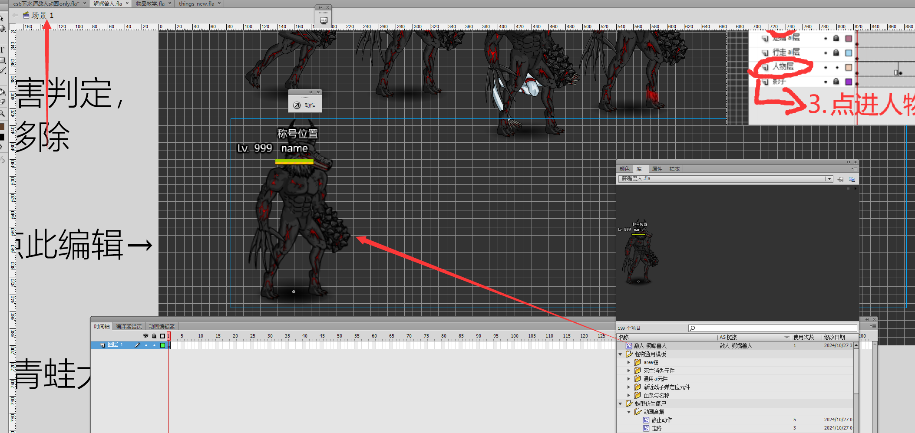

随后，所有的fla文件保存编译，包括data文件夹修改项，全部复制粘贴到你游戏目录的对应文件夹。游戏文件夹在上文一.3.有教学。

你可以直接启动游戏目录的exe

这和steam打开是基本一样的。

打开后点击修改器，翻到最后，可以发现鳄嘴兽人顺利实装。

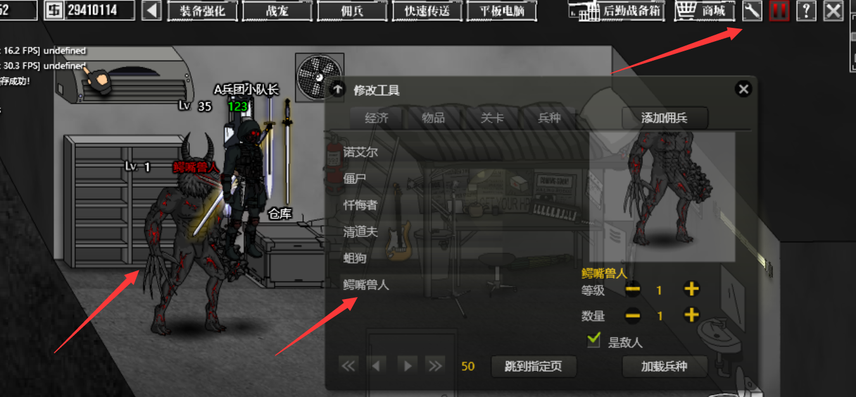

如果你的单位没能实装，肯定是你的操作有问题，重新看教程吧。